ГОСУДАРСТВЕННОЕ ПРОФЕССИОНАЛЬНОЕ ОБРАЗОВАТЕЛЬНОЕ

УЧРЕЖДЕНИЕ ТУЛЬСКОЙ ОБЛАСТИ

«ТУЛЬСКИЙ ЭКОНОМИЧЕСКИЙ КОЛЛЕДЖ»

УТВЕРЖДАЮ

Директор ГПОУТО «ТЭК»

___________ А.В. Макарова

Приказ № 25

«30» апреля 2025 года

**РАБОЧая ПРОГРАММа УЧЕБНОЙ ДИСЦИПЛИНЫ**

**ОД.07 МАТЕМАТИКА**

**ПО ПРОГРАММЕ ПОДГОТОВКИ СПЕЦИАЛИСТОВ СРЕДНЕГО ЗВЕНА ПО СПЕЦИАЛЬНОСТИ СРЕДНЕГО ПРОФЕССИОНАЛЬНОГО ОБРАЗОВАНИЯ**

**38.02.01 ЭКОНОМИКА И БУХГАЛТЕРСКИЙ УЧЕТ (ПО ОТРАСЛЯМ)**

2025 г.

|  |  |
| --- | --- |
| Рассмотрено и одобрено на заседании ПЦК № 1 общеобразовательных дисциплин  Протокол № ____  от «___» _________ 2025 г.  Председатель ПЦК № 1  ____________ О.В. Бондаренко | Составлена в соответствии с примерной рабочей программой общеобразовательной дисциплины «Математика» для профессиональных образовательных организаций ФГБОУ ДПО ИРПО.  Заместитель директора по УР  _______________Е.В. Кошелева  «___» _________ 2025 г. |

Автор: Завьялова Светлана Викторовна, преподаватель Государственного профессионального образовательного учреждения Тульской области «Тульский экономический колледж»

**СОДЕРЖАНИЕ**

1. Общая характеристика рабочей программы общеобразовательной дисциплины «Математика» 3

2. Структура и содержание общеобразовательной дисциплины 15

3. Условия реализации программы общеобразовательной дисциплины 23

4. Контроль и оценка результатов освоения общеобразовательной дисциплины 24

ПРИЛОЖЕНИЕ 1 ФОНД ОЦЕНОЧНЫХ СРЕДСТВ 26

# 1. Общая характеристика рабочей программы общеобразовательной дисциплины «Математика»

* 1. **Место дисциплины в структуре профессиональной образовательной программы СПО:**

Общеобразовательная дисциплина «Математика» является обязательной частью общеобразовательного цикла образовательной программы в соответствии с ФГОС по специальности 38.02.01 ЭКОНОМИКА И БУХГАЛТЕРСКИЙ УЧЕТ (ПО ОТРАСЛЯМ).

**1.2. Цели и планируемые результаты освоения дисциплины:**

**1.2.1. Цель дисциплины**

Содержание программы общеобразовательной дисциплины «Математика» направлено на достижение результатов ее изучения в соответствии с требованиями ФГОС СОО с учетом профессиональной направленности ФГОС СПО. Приоритетными целями обучения математике на базовом уровне являются:

- формирование центральных математических понятий (число, величина, геометрическая фигура, переменная, вероятность, функция), обеспечивающих преемственность и перспективность математического образования обучающихся;

- подведение обучающихся на доступном для них уровне к осознанию взаимосвязи математики и окружающего мира, понимание математики как части общей культуры человечества;

- развитие интеллектуальных и творческих способностей обучающихся, познавательной активности, исследовательских умений, критичности мышления, интереса к изучению математики;

- формирование функциональной математической грамотности: умения распознавать математические аспекты в реальных жизненных ситуациях и при изучении других дисциплин, проявления зависимостей и закономерностей, формулировать их на языке математики и создавать математические модели, применять освоенный математический аппарат для решения практико-ориентированных задач, задач профессиональной деятельности, интерпретировать и оценивать полученные результаты.

**1.2.2. Планируемые результаты освоения общеобразовательной дисциплины в соответствии с ФГОС СПО и на основе ФГОС СОО**

Общие компетенции (далее – ОК) и профессиональные компетенции (далее – ПК) ФГОС СПО в соотнесении с личностными, метапредметными и предметными результатами обучения базового уровня (далее – ПРб) ФГОС СОО представлены в таблице:

|  |  |  |
| --- | --- | --- |
| **Общие компетенции** | **Планируемые результаты обучения** | |
| **Общие** | **Дисциплинарные** |
| ОК 01 Выбирать способы решения задач профессиональной деятельности применительно к различным контекстам | Личностные результаты должны отражать  в части: трудового воспитания:  - готовность к труду, осознание ценности мастерства, трудолюбие;  - готовность к активной деятельности технологической и социальной направленности, способность инициировать, планировать и самостоятельно выполнять такую деятельность;  - интерес к различным сферам профессиональной деятельности/  - готовность и способность к образованию и самообразованию на протяжении всей жизни  Метапредметные результаты должны отражать:  Овладение универсальными учебными познавательными действиями:  а) базовые логические действия:  - самостоятельно формулировать и актуализировать проблему, рассматривать ее всесторонне;  - устанавливать существенный признак или основания для сравнения, классификации и обобщения;  - определять цели деятельности, задавать параметры и критерии их достижения;  - выявлять закономерности и противоречия в рассматриваемых явлениях;  - вносить коррективы в деятельность, оценивать соответствие результатов целям, оценивать риски последствий деятельности  - развивать креативное мышление при решении жизненных проблем  б) базовые исследовательские действия:  - владеть навыками учебно-исследовательской и проектной деятельности, навыками разрешения проблем;  - способность и готовность к самостоятельному поиску методов решения практических задач, применению различных методов познания  - выявлять причинно-следственные связи и актуализировать задачу, выдвигать гипотезу ее решения, находить аргументы для доказательства своих утверждений, задавать параметры и критерии решения;  - анализировать полученные в ходе решения задачи результаты, критически оценивать их достоверность, прогнозировать изменение  в новых условиях;  разрабатывать план решения проблемы с учетом анализа имеющихся материальных и нематериальных ресурсов;  - уметь переносить знания в познавательную и практическую области жизнедеятельности;  - уметь интегрировать знания из разных предметных областей;  - выдвигать новые идеи, предлагать оригинальные подходы и решения  - ставить проблемы и задачи, допускающие способность их использования в познавательной и социальной практике  Овладение универсальными регулятивными действиями: а) самоорганизация: делать осознанный выбор, аргументировать его, брать ответственность за решение | ПРб1. Владение методами доказательств, алгоритмами решения задач; умение формулировать определения, аксиомы и теоремы, применять их, проводить доказательные рассуждения в ходе решения задач;  ПРб2. Умение оперировать понятиями: степень числа, логарифм числа; умение выполнять вычисление значений и преобразования выражений со степенями и логарифмами, преобразования дробно-рациональных выражений;  ПРб3. Умение оперировать понятиями: рациональные, иррациональные, показательные, степенные, логарифмические, тригонометрические уравнения и неравенства, их системы;  ПРб5. Умение оперировать понятиями: рациональная функция, показательная функция, степенная функция, логарифмическая функция, тригонометрические функции, обратные функции; умение строить графики изученных функций, использовать графики при изучении процессов и зависимостей, при решении задач из других учебных предметов и задач из реальной жизни; выражать формулами зависимости между величинами;  ПРб6. Умение решать текстовые задачи разных типов (в том числе на проценты, доли и части, на движение, работу, стоимость товаров и услуг, налоги, задачи из области управления личными и семейными финансами); составлять выражения, уравнения, неравенства и их системы по условию задачи, исследовать полученное решение и оценивать правдоподобность результатов;  ПРб9. Умение оперировать понятиями: точка, прямая, плоскость, пространство, двугранный угол, скрещивающиеся прямые, параллельность и перпендикулярность прямых и плоскостей, угол между прямыми, угол между прямой и плоскостью, угол между плоскостями, расстояние от точки до плоскости, расстояние между прямыми, расстояние между плоскостями; умение использовать при решении задач изученные факты и теоремы планиметрии; умение оценивать размеры объектов окружающего мира;  ПРб10. Умение оперировать понятиями: многогранник, сечение многогранника, куб, параллелепипед, призма, пирамида, фигура и поверхность вращения, цилиндр, конус, шар, сфера, сечения фигуры вращения, плоскость, касающаяся сферы, цилиндра, конуса, площадь поверхности пирамиды, призмы, конуса, цилиндра, площадь сферы, объем куба, прямоугольного параллелепипеда, пирамиды, призмы, цилиндра, конуса, шара; умение изображать многогранники и поверхности вращения, их сечения от руки, с помощью чертежных инструментов и электронных средств; умение распознавать симметрию в пространстве; умение распознавать правильные многогранники;  ПРб11 Умение оперировать понятиями: движение в пространстве, подобные фигуры в пространстве; использовать отношение площадей поверхностей и объемов подобных фигур при решении задач;  ПРб12. Умение вычислять геометрические величины (длина, угол, площадь, объем, площадь поверхности), используя изученные формулы и методы;  ПРб13. Умение оперировать понятиями: прямоугольная система координат, координаты точки, вектор, координаты вектора, скалярное произведение, угол между векторами, сумма векторов, произведение вектора на число; находить с помощью изученных формул координаты середины отрезка, расстояние между двумя точками;  ПРб14. Умение выбирать подходящий изученный метод для решения задачи, распознавать математические факты и математические модели в природных и общественных явлениях, в искусстве; умение приводить примеры математических открытий российской и мировой математической науки |
| ОК 02 Использовать современные средства поиска, анализа и интерпретации информации, и информационные технологии для выполнения задач профессиональной деятельности | Личностные результаты должны отражать в части: ценности научного познания:  - сформированность мировоззрения, соответствующего современному уровню развития науки и общественной практики, основанного на диалоге культур, способствующего осознанию своего места в поликультурном мире;  Метапредметные результаты должны отражать:  Овладение универсальными учебными познавательными действиями:  в) работа с информацией:  - владеть навыками получения информации из источников разных типов, самостоятельно осуществлять поиск, анализ, систематизацию и интерпретацию информации различных видов и форм представления;  - создавать тексты в различных форматах с учетом назначения информации и целевой аудитории, выбирая оптимальную форму представления и визуализации;  - оценивать достоверность, легитимность информации, ее соответствие правовым и морально-этическим нормам;  - использовать средства информационных и коммуникационных технологий в решнии когнитивных, коммуникативных  и организационных задач с соблюдением требований эргономики, техники безопасности, гигиены, ресурсосбережения, правовых и этических норм, норм информационной безопасности;  - владеть навыками распознавания и защиты информации, информационной безопасности личности | ПРб4. Умение оперировать понятиями: функция, непрерывная функция, производная, первообразная, определенный интеграл; умение находить производные элементарных функций, используя справочные материалы; исследовать в простейших случаях функции на монотонность, находить наибольшие и наименьшие значения функций; строить графики многочленов с использованием аппарата математического анализа; применять производную при решении задач на движение; решать практико-ориентированные задачи на наибольшие и наименьшие значения, на нахождение пути, скорости и ускорения  ПРб6. Умение решать текстовые задачи разных типов (в том числе на проценты, доли и части, на движение, работу, стоимость товаров и услуг, налоги, задачи из области управления личными и семейными финансами); составлять выражения, уравнения, неравенства и их системы по условию задачи, исследовать полученное решение и оценивать правдоподобность результатов;  ПРб7. Умение оперировать понятиями: среднее арифметическое, медиана, наибольшее и наименьшее значения, размах, дисперсия, стандартное отклонение числового набора; умение извлекать, интерпретировать информацию, представленную в таблицах, на диаграммах, графиках, отражающую свойства реальных процессов и явлений; представлять информацию с помощью таблиц и диаграмм; исследовать статистические данные, в том числе с применением графических методов и электронных средств;  ПРб14. Умение выбирать подходящий изученный метод для решения задачи, распознавать математические факты и математические модели в природных и общественных явлениях, в искусстве; умение приводить примеры математических открытий российской и мировой математической науки |
| ОК 03 Планировать и реализовывать собственное профессиональное и личностное развитие, предпринимательскую деятельность в профессиональной сфере, использовать знания по финансовой грамотности в различных жизненных ситуациях | Личностные результаты должны отражать  в части: духовно-нравственного воспитания:  - сформированность нравственного сознания, этического поведения;  - способность оценивать ситуацию и принимать осознанные решения, ориентируясь на морально-нравственные нормы и ценности;  - осознание личного вклада в построение устойчивого будущего;  - ответственное отношение к своим родителям и (или) другим членам семьи, созданию семьи на основе осознанного принятия ценностей семейной жизни в соответствии с традициями народов России;  Метапредметные результаты должны отражать:  Овладение универсальными регулятивными действиями:  а) самоорганизация:  - самостоятельно осуществлять познавательную деятельность, выявлять проблемы, ставить и формулировать собственные задачи в образовательной деятельности и жизненных ситуациях; самостоятельно составлять план решения проблемы с учетом имеющихся ресурсов, собственных возможностей и предпочтений; давать оценку новым ситуациям; способствовать формированию и проявлению широкой эрудиции в разных областях знаний, постоянно повышать свой образовательный и культурный уровень;  б) самоконтроль: использовать приемы рефлексии для оценки ситуации, выбора верного решения;  - уметь оценивать риски и своевременно принимать решения по их снижению;  в) эмоциональный интеллект, предполагающий сформированность:  внутренней мотивации, включающей стремление к достижению цели и успеху, оптимизм, инициативность, умение действовать, исходя из своих возможностей;  - эмпатии, включающей способность понимать эмоциональное состояние других, учитывать его при осуществлении коммуникации, способность к сочувствию и сопереживанию;  - социальных навыков, включающих способность выстраивать отношения с другими людьми, заботиться, проявлять интерес и разрешать конфликты | ПРб1. Владение методами доказательств, алгоритмами решения задач; умение формулировать определения, аксиомы и теоремы, применять их, проводить доказательные рассуждения в ходе решения задач;  ПРб4. Умение оперировать понятиями: функция, непрерывная функция, производная, первообразная, определенный интеграл; умение находить производные элементарных функций, используя справочные материалы; исследовать в простейших случаях функции на монотонность, находить наибольшие и наименьшие значения функций; строить графики многочленов с использованием аппарата математического анализа; применять производную при решении задач на движение; решать практико-ориентированные задачи на наибольшие и наименьшие значения, на нахождение пути, скорости и ускорения  ПРб5. Умение оперировать понятиями: рациональная функция, показательная функция, степенная функция, логарифмическая функция, тригонометрические функции, обратные функции; умение строить графики изученных функций, использовать графики при изучении процессов и зависимостей, при решении задач из других учебных предметов и задач из реальной жизни; выражать формулами зависимости между величинами;  ПРб6. Умение решать текстовые задачи разных типов (в том числе на проценты, доли и части, на движение, работу, стоимость товаров и услуг, налоги, задачи из области управления личными и семейными финансами); составлять выражения, уравнения, неравенства и их системы по условию задачи, исследовать полученное решение и оценивать правдоподобность результатов;  ПРб7. Умение оперировать понятиями: среднее арифметическое, медиана, наибольшее и наименьшее значения, размах, дисперсия, стандартное отклонение числового набора; умение извлекать, интерпретировать информацию, представленную в таблицах, на диаграммах, графиках, отражающую свойства реальных процессов и явлений; представлять информацию с помощью таблиц и диаграмм; исследовать статистические данные, в том числе с применением графических методов и электронных средств;  ПРб8. Умение оперировать понятиями: случайный опыт и случайное событие, вероятность случайного события; умение вычислять вероятность с использованием графических методов; применять формулы сложения и умножения вероятностей, комбинаторные факты и формулы при решении задач; оценивать вероятности реальных событий; знакомство со случайными величинами; умение приводить примеры проявления закона больших чисел в природных и общественных явлениях;  ПРб14. Умение выбирать подходящий изученный метод  для решения задачи, распознавать математические факты  и математические модели в природных и общественных явлениях, в искусстве; умение приводить примеры математических открытий российской и мировой математической науки |
| ОК 04 Эффективно взаимодействовать и работать в коллективе и команде | Личностные результаты должны отражать в части: ценности научного познания: осознание ценности научной деятельности, готовность осуществлять проектную и исследовательскую деятельность индивидуально и в группе  Метапредметные результаты должны отражать:  Овладение универсальными коммуникативными действиями:  б) совместная деятельность:  - понимать и использовать преимущества командной и индивидуальной работы;  - принимать цели совместной деятельности, организовывать и координировать действия по ее достижению: составлять план действий, распределять роли с учетом мнений участников обсуждать результаты совместной работы;  - координировать и выполнять работу в условиях реального, виртуального и комбинированного взаимодействия;  - осуществлять позитивное стратегическое поведение в различных ситуациях, проявлять творчество и воображение, быть инициативным.  Овладение универсальными регулятивными действиями:  г) принятие себя и других людей:  - принимать мотивы и аргументы других людей при анализе результатов деятельности;  - признавать свое право и право других людей на ошибки;  - развивать способность понимать мир с позиции другого человека | ПРб1. Владение методами доказательств, алгоритмами решения задач; умение формулировать определения, аксиомы и теоремы, применять их, проводить доказательные рассуждения в ходе решения задач;  ПРб7. Умение оперировать понятиями: среднее арифметическое, медиана, наибольшее и наименьшее значения, размах, дисперсия, стандартное отклонение числового набора; умение извлекать, интерпретировать информацию, представленную в таблицах, на диаграммах, графиках, отражающую свойства реальных процессов и явлений; представлять информацию с помощью таблиц  и диаграмм; исследовать статистические данные, в том числе с применением графических методов и электронных средств;  ПРб8. Умение оперировать понятиями: случайный опыт  и случайное событие, вероятность случайного события; умение вычислять вероятность с использованием графических методов; применять формулы сложения и умножения вероятностей, комбинаторные факты и формулы при решении задач; оценивать вероятности реальных событий; знакомство со случайными величинами; умение приводить примеры проявления закона больших чисел в природных и общественных явлениях;  ПРб14. Умение выбирать подходящий изученный метод для решения задачи, распознавать математические факты и математические модели в природных и общественных явлениях, в искусстве; умение приводить примеры математических открытий российской и мировой математической науки |
| ОК 05 Осуществлять устную и письменную коммуникацию на государственном языке Российской Федерации с учетом особенностей социального и культурного контекста | Личностные результаты должны отражать в части: эстетического воспитания:  - эстетическое отношение к миру, включая эстетику быта, научного и технического творчества, спорта, труда и общественных отношений;  - способность воспринимать различные виды искусства, традиции и творчество своего и других народов, ощущать эмоциональное воздействие искусства;  - убежденность в значимости для личности и общества отечественного и мирового искусства, этнических культурных традиций и народного творчества  Метапредметные результаты должны отражать:  Овладение универсальными коммуникативными действиями:  а) общение: - осуществлять коммуникации  во всех сферах жизни;  - распознавать невербальные средства общения, понимать значение социальных знаков, распознавать предпосылки конфликтных ситуаций и смягчать конфликты;  - развернуто и логично излагать свою точку зрения с использованием языковых средств | ПРб1. Владение методами доказательств, алгоритмами решения задач; умение формулировать определения, аксиомы и теоремы, применять их, проводить доказательные рассуждения в ходе решения задач;  ПРб6. Умение решать текстовые задачи разных типов (в том числе на проценты, доли и части, на движение, работу, стоимость товаров и услуг, налоги, задачи из области управления личными и семейными финансами); составлять выражения, уравнения, неравенства и их системы по условию задачи, исследовать полученное решение и оценивать правдоподобность результатов;  ПРб8. Умение оперировать понятиями: случайный опыт  и случайное событие, вероятность случайного события; умение вычислять вероятность с использованием графических методов; применять формулы сложения и умножения вероятностей, комбинаторные факты и формулы при решении задач; оценивать вероятности реальных событий; знакомство со случайными величинами; умение приводить примеры проявления закона больших чисел в природных и общественных явлениях;  ПРб14. Умение выбирать подходящий изученный метод для решения задачи, распознавать математические факты и математические модели в природных и общественных явлениях, в искусстве; умение приводить примеры математических открытий российской и мировой математической науки |
| ОК 06 Проявлять гражданско-патриотическую позицию, демонстрировать осознанное поведение на основе традиционных общечеловеческих ценностей, в том числе с учетом гармонизации межнациональных и межрелигиозных отношений, применять стандарты антикоррупционного поведения | Личностные результаты должны отражать в части:  - гражданского воспитания: принятие традиционных национальных, общечеловеческих гуманистических  и демократических ценностей;  - патриотического воспитания: ценностное отношение к государственным символам, историческому и природному наследию, памятникам, традициям народов России, достижениям России в науке, искусстве, спорте, технологиях и труде;  Метапредметные результаты должны отражать: Овладение универсальными регулятивными действиями: в) эмоциональный интеллект, предполагающий сформированность:  - самосознания, включающего способность понимать свое эмоциональное состояние, видеть направления развития собственной эмоциональной сферы, быть уверенным в себе;  - саморегулирования, включающего самоконтроль, умение принимать ответственность за свое поведение, способность адаптироваться к эмоциональным изменениям и проявлять гибкость, быть открытым новому;  - внутренней мотивации, включающей стремление к достижению цели и успеху, оптимизм, инициативность, умение действовать, исходя из своих возможностей;  - эмпатии, включающей способность понимать эмоциональное состояние других, учитывать его при осуществлении коммуникации, способность к сочувствию и сопереживанию;  - социальных навыков, включающих способность выстраивать отношения с другими людьми, заботиться, проявлять интерес и разрешать конфликты | ПРб1. Владение методами доказательств, алгоритмами решения задач; умение формулировать определения, аксиомы и теоремы, применять их, проводить доказательные рассуждения в ходе решения задач;  ПРб6. Умение решать текстовые задачи разных типов (в том числе на проценты, доли и части, на движение, работу, стоимость товаров и услуг, налоги, задачи из области управления личными и семейными финансами); составлять выражения, уравнения, неравенства и их системы по условию задачи, исследовать полученное решение и оценивать правдоподобность результатов;  ПРб7. Умение оперировать понятиями: среднее арифметическое, медиана, наибольшее и наименьшее значения, размах, дисперсия, стандартное отклонение числового набора; умение извлекать, интерпретировать информацию, представленную в таблицах, на диаграммах, графиках, отражающую свойства реальных процессов  и явлений; представлять информацию с помощью таблиц  и диаграмм; исследовать статистические данные, в том числе с применением графических методов и электронных средств;  ПРб8. Умение оперировать понятиями: случайный опыт и случайное событие, вероятность случайного события; умение вычислять вероятность с использованием графических методов; применять формулы сложения и умножения вероятностей, комбинаторные факты и формулы при решении задач; оценивать вероятности реальных событий; знакомство со случайными величинами; умение приводить примеры проявления закона больших чисел в природных  и общественных явлениях;  ПРб14. Умение выбирать подходящий изученный метод для решения задачи, распознавать математические факты и математические модели в природных и общественных явлениях, в искусстве; умение приводить примеры математических открытий российской и мировой математической науки |
| ОК 07 Содействовать сохранению окружающей среды, ресурсосбережению, применять знания об изменении климата, принципы бережливого производства, эффективно действовать в чрезвычайных ситуациях | Личностные результаты должны отражать в части: экологического воспитания:  - активное неприятие действий, приносящих вред окружающей среде;  - умение прогнозировать неблагоприятные экологические последствия предпринимаемых действий, предотвращать их;  - расширение опыта деятельности экологической направленности;  Метапредметные результаты должны отражать: Овладение универсальными учебными познавательными действиями:  б) базовые исследовательские действия:  - разрабатывать план решения проблемы с учетом анализа имеющихся материальных и нематериальных ресурсов;  - осуществлять целенаправленный поиск переноса средств и способов действия в профессиональную среду;  - уметь переносить знания в познавательную и практическую области жизнедеятельности;  Овладение универсальными коммуникативными действиями:  б) совместная деятельность:  - предлагать новые проекты, оценивать идеи с позиции новизны, оригинальности, практической значимости;  Овладение универсальными регулятивными действиями:  б) самоконтроль:  - давать оценку новым ситуациям, вносить коррективы в деятельность, оценивать соответствие результатов целям | ПРб1. Владение методами доказательств, алгоритмами решения задач; умение формулировать определения, аксиомы и теоремы, применять их, проводить доказательные рассуждения в ходе решения задач;  ПРб4. Умение оперировать понятиями: функция, непрерывная функция, производная, первообразная, определенный интеграл; умение находить производные элементарных функций, используя справочные материалы; исследовать в простейших случаях функции на монотонность, находить наибольшие и наименьшие значения функций; строить графики многочленов с использованием аппарата математического анализа; применять производную при решении задач на движение; решать практико-ориентированные задачи на наибольшие и наименьшие значения, на нахождение пути, скорости и ускорения  ПРб5. Умение оперировать понятиями: рациональная функция, показательная функция, степенная функция, логарифмическая функция, тригонометрические функции, обратные функции; умение строить графики изученных функций, использовать графики при изучении процессов и зависимостей, при решении задач из других учебных предметов и задач из реальной жизни; выражать формулами зависимости между величинами;  ПРб6. Умение решать текстовые задачи разных типов (в том числе на проценты, доли и части, на движение, работу, стоимость товаров и услуг, налоги, задачи из области управления личными и семейными финансами); составлять выражения, уравнения, неравенства и их системы по условию задачи, исследовать полученное решение и оценивать правдоподобность результатов;  ПРб14. Умение выбирать подходящий изученный метод для решения задачи, распознавать математические факты и математические модели в природных и общественных явлениях, в искусстве; умение приводить примеры математических открытий российской и мировой математической науки |
| ПК 2.4. Проводить анализ бухгалтерской (финансовой) отчетности. | Готовность к активной деятельности технологической и социальной направленности, способность инициировать, планировать и самостоятельно выполнять такую деятельность; совершенствование языковой и читательской культуры как средства взаимодействия между людьми и познания мира; осознание ценности научной деятельности, готовность осуществлять проектную и исследовательскую деятельность индивидуально и в группе. самостоятельно формулировать и актуализировать проблему, рассматривать ее всесторонне; разрабатывать план решения проблемы с учетом анализа имеющихся материальных и нематериальных ресурсов; владеть навыками учебно-исследовательской и проектной деятельности, навыками разрешения проблем; способностью и готовностью к самостоятельному поиску методов решения практических задач, применению различных методов познания; | ПРб 05 уметь оперировать понятиями: рациональная функция, показательная функция, степенная функция, логарифмическая функция, тригонометрические функции, обратные функции; уметь строить графики изученных функций, использовать графики при изучении процессов и зависимостей, при решении задач из других учебных предметов и задач из реальной жизни; выражать формулами зависимости между величинами;  ПРб 06. уметь оперировать понятиями: среднее арифметическое, медиана, наибольшее и наименьшее значения, размах, дисперсия, стандартное отклонение числового набора; умение извлекать, интерпретировать информацию, представленную в таблицах, на диаграммах, графиках, отражающую свойства реальных процессов и явлений; представлять информацию с помощью таблиц и диаграмм; исследовать статистические данные, в том числе с применением графических методов и электронных средств;  ПРб 13. уметь выбирать подходящий изученный метод для решения задачи, распознавать математические факты и математические модели в природных и общественных явлениях, в искусстве; умение приводить примеры математических открытий российской и мировой математической науки.  ПРб 16. уметь оперировать понятиями: натуральное число, целое число, остаток по модулю, рациональное число, иррациональное число, множества натуральных, целых, рациональных, действительных чисел; умение использовать признаки делимости, наименьший общий делитель и наименьшее общее кратное, алгоритм Евклида при решении задач; знакомство с различными позиционными системами счисления;  ПРб 22. уметь свободно оперировать понятиями: среднее арифметическое, медиана, наибольшее и наименьшее значения, размах, дисперсия, стандартное отклонение для описания числовых данных; умение исследовать статистические данные, в том числе с применением графических методов и электронных средств; графически исследовать совместные наблюдения с помощью диаграмм рассеивания и линейной регрессии |

# 2. Структура и содержание общеобразовательной дисциплины

**2.1. Объем дисциплины и виды учебной работы**

|  |  |
| --- | --- |
| **Вид учебной работы** | **Объем в часах** |
| **Объем образовательной программы дисциплины** | **340** |
| в т.ч. |  |
| **Основное содержание** | **326** |
| в т. ч.: | |
| теоретическое обучение | 206 |
| практические занятия | 24 |
| **Самостоятельная работа** | **14** |
| в т. ч.: |  |
| Использование графиков функций для исследования процессов и зависимостей, которые возникают при решении задач из различных областей науки и реальной жизни.  Угол между векторами. Скалярное произведение векторов. Вычисление углов между прямыми и плоскостями.  Формулы нахождения производной суммы, произведения и частного.  Пирамида: n-угольная пирамида, грани и основание пирамиды; боковая и полная поверхность пирамиды; правильная и усечённая пирамида. Элементы пирамиды. Вычисление элементов многогранников: рёбра, диагонали, углы.  Сфера и шар.  Многогранник, описанный около сферы. Сфера, вписанная в многогранник или в тело вращения. Многогранник, вписанный в тело вращения. | 14 |
| **Профессионально-ориентированное содержание (содержание прикладного модуля)** | **96** |
| в т. ч.: |  |
| практические занятия | 96 |
| **Промежуточная аттестация (экзамен)** | **6** |

**2.2. Тематический план и содержание дисциплины ОД.07 МАТЕМАТИКА**

|  |  |  |  |
| --- | --- | --- | --- |
| **Наименование разделов и тем** | **Содержание учебного материала (основное и профессионально-ориентированное), лабораторные и практические занятия, прикладной модуль (при наличии)** | **Объем часов** | **Формируемые компетенции** |
| **Раздел 1. Повторение курса математики основной школы** |  | **18** | ОК 01  ОК 02  ОК 03  ОК 04  ОК 05  ОК 06  ОК 07  ПК 2.4 |
| Тема 1.1. Цель и задачи математики  при освоении специальности.  Множества и логика. | **Содержание учебного материала** | 2 |
| Цель и задачи математики при освоении специальности. Базовые знания и умения по математике в профессиональной и в повседневной деятельности. Множество, операции над множествами, диаграммы Эйлера-Венна. Использование теоретико-множественного аппарата для описания реальных процессов и явлений в профессиональной деятельности, при решении задач из других дисциплин |
| Тема 1.2 Числа и вычисления | **Практические занятия** | 2 |
| Практическая работа 1. Натуральные и целые числа. Признаки делимости целых чисел. Рациональные числа. Обыкновенные и десятичные дроби, проценты, бесконечные периодические дроби. |
| Тема 1.3. Тождества и тождественные преобразования. Уравнения, неравенства и их системы | **Содержание учебного материала** | 2 |
| Тождества и тождественные преобразования. Уравнение, корень уравнения. Неравенство, решение неравенства. Метод интервалов. Решение целых и дробно-рациональных уравнений и неравенств. |
| **Практические занятия** | 2 |
| Практическая работа 2. Применение уравнений и неравенств к решению математических задач и задач из различных областей науки и реальной жизни |
| Тема 1.4. Процентные вычисления  в профессиональных задачах | **Практические занятия)** | 2 |
| Практическая работа 3. Применение дробей и процентов для решения прикладных задач из различных отраслей знаний и реальной жизни. Приближённые вычисления, правила округления, прикидка и оценка результата вычислений. Разные способы вычисления процентов. |
| Тема 1.5. Последовательности и прогрессии | **Содержание учебного материала** | 2 |
| Последовательности, способы задания последовательностей. Монотонные последовательности. Арифметическая и геометрическая прогрессии. |
| Тема 1.6. Функции и графики | **Содержание учебного материала** | 2 |
| Функция, способы задания функции. График функции. Взаимно обратные функции. Область определения и множество значений функции. Нули функции |
| **Практические занятия** | 2 |
| Практическая работа 4. Промежутки знакопостоянства. Чётные и нечётные функции |
| Тема 1.7. Входной контроль | **Содержание учебного материала** | 2 |
| Вычисления и преобразования. Уравнения и неравенства. Прогрессии. Функции и графики (контрольная работа) |
| **Раздел 2. Степени и корни. Степенная, показательная и логарифмическая функция** |  | **62** | ОК 01  ОК 02  ОК 03  ОК 04  ОК 05  ОК 06  ОК 07  ПК 2.4 |
| Тема 2.1. Арифметический корень n–ой степени | **Содержание учебного материала** | 4 |
| Арифметический корень натуральной степени. |
| Действия с арифметическими корнями n–ой степени |
| Тема 2.2. Степени. Стандартная форма записи действительного числа | **Содержание учебного материала** | 2 |
| Степень с целым показателем. Стандартная форма записи действительного числа. Использование подходящей формы записи действительных чисел для решения практических задач и представления данных. Степень с рациональным показателем. Свойства степени |
| **Практические занятия** | 2 |
| Практическая работа 5. Преобразование выражений, содержащих степени с рациональным показателем |
| Тема 2.3. Степенная функция | **Содержание учебного материала** | 2 |
| Степенная функция с натуральным и целым показателем. Её свойства и график. Свойства и график корня n-ой степени |
| Тема 2.4. Иррациональные уравнения и неравенства | **Содержание учебного материала** | 6 |
| Решение иррациональных уравнений и неравенств |
| Решение иррациональных уравнений и неравенств |
| Решение иррациональных уравнений и неравенств |
| Тема 2.5. Применение свойств степенной функции | **Содержание учебного материала** | 2 |
| Использование свойств степенной функции при решении уравнений и неравенств |
| Тема 2.6. Показательная функция, ее свойства | **Содержание учебного материала** | 6 |
| Показательная функция, её свойства и график |
| Показательная функция, её свойства и график |
| Тема 2.7. Показательные уравнения и неравенства | **Содержание учебного материала** | 6 |
| Показательные уравнения и неравенства |
| Показательные уравнения и неравенства |
| Показательные уравнения и неравенства |
| **Практические занятия** | 2 |
| Практическая работа 6. Показательные уравнения и неравенства |
| Тема 2.8. Применение свойств показательной функции | **Содержание учебного материала** | 2 |
| Решение показательных уравнений и показательных неравенств |
| Тема 2.9. Логарифм числа. Десятичный и натуральный логарифмы | **Содержание учебного материала** | 4 |
| Логарифм числа. Десятичный и натуральный логарифмы |
| Логарифм числа. Десятичный и натуральный логарифмы |
| Тема 2.10. Свойства логарифмов | **Содержание учебного материала** | 6 |
| Преобразование выражений, содержащих логарифмы |
| Преобразование выражений, содержащих логарифмы |
| Преобразование выражений, содержащих логарифмы |
| Тема 2.11. Логарифмическая функция, ее свойства | **Содержание учебного материала** | 4 |
| Логарифмическая функция, её свойства и график |
| Логарифмическая функция, её свойства и график |
| Тема 2.12. Логарифмические уравнения и неравенства | **Содержание учебного материала** | 4 |
| Логарифмические уравнения и неравенства |
| Логарифмические уравнения и неравенства |
| **Самостоятельная работа** | 2 |
| Использование графиков функций для исследования процессов и зависимостей, которые возникают при решении задач из различных областей науки и реальной жизни |
| Тема 2.13. Логарифмы в природе и технике | **Профессионально-ориентированное содержание (содержание прикладного модуля)** | 8 |
| Практическая работа 7. Логарифмические уравнения |
| Практическая работа 8. Логарифмические неравенства |
| Практическая работа 9. Логарифмические неравенства |
| Практическая работа 10. Применение логарифма. История развития математики. Логарифмическая спираль в природе. Ее математические свойства. |
| Тема 2.14. Применение логарифмов к решению задач | **Содержание учебного материала** | 2 |
| Решение логарифмических уравнений и неравенств (контрольная работа) |
| **Раздел 3. Прямые и плоскости в пространстве** |  | **20** |
| Тема 3.1. Основные понятия стереометрии | **Содержание учебного материала** | 4 | ОК 01  ОК 02  ОК 03  ОК 04  ОК 05  ОК 06  ОК 07  ПК 2.4 |
| Основные фигуры, факты и теоремы планиметрии. Основные понятия стереометрии. Точка, прямая, плоскость, пространство. |
| Понятие об аксиоматическом построении стереометрии: аксиомы стереометрии и следствия из них |
| Тема 3.2. Прямые и плоскости в пространстве. Параллельность прямых, прямой и плоскости, плоскостей | **Содержание учебного материала** | 6 |
| Взаимное расположение прямых в пространстве: пересекающиеся, параллельные и скрещивающиеся прямые. Параллельность прямых и плоскостей в пространстве: параллельные прямые в пространстве, параллельность трёх прямых, параллельность прямой и плоскости |
| Углы с сонаправленными сторонами, угол между прямыми в пространстве. Параллельность плоскостей: параллельные плоскости, свойства параллельных плоскостей. |
| Простейшие пространственные фигуры на плоскости: тетраэдр, куб, параллелепипед, построение сечений |
| Тема 3.3. Перпендикулярность прямых и плоскостей | **Содержание учебного материала** | 2 |
| Перпендикулярность прямой и плоскости: перпендикулярные прямые в пространстве, прямые параллельные и перпендикулярные к плоскости, признак перпендикулярности прямой и плоскости, теорема о прямой перпендикулярной плоскости |
| Тема 3.4. Углы между прямыми и плоскостями | **Содержание учебного материала** | 4 |
| Углы в пространстве: угол между прямой и плоскостью, двугранный угол, линейный угол двугранного угла. Перпендикуляр и наклонные: расстояние от точки до плоскости, расстояние от прямой до плоскости, проекция фигуры на плоскость. |
| Перпендикулярность плоскостей: признак перпендикулярности двух плоскостей. Теорема о трёх перпендикулярах |
| Тема 3.5. Прямые и плоскости в практических задачах | **Профессионально-ориентированное содержание (содержание прикладного модуля)** | 2 |
| Практическая работа 11. Расположение прямых и плоскостей в окружающем мире (природе, искусстве, архитектуре, технике). Решение практико-ориентированных задач |
| Тема 3.6. Основные пространственные фигуры и их взаиморасположение | **Содержание учебного материала** | 2 |
| Взаимное расположение прямых и плоскостей в пространстве. Построение сечений (контрольная работа) |
| **Раздел 4. Координаты и векторы в пространстве** |  | **14** | ОК 01  ОК 02  ОК 03  ОК 04  ОК 05  ОК 06  ОК 07  ПК 2.4 |
| Тема 4.1. Векторы в пространстве. Действия с векторами | **Содержание учебного материала** | 4 |
| Вектор на плоскости и в пространстве. Сложение и вычитание векторов. Умножение вектора на число. Разложение вектора по трём некомпланарным векторам. Правило параллелепипеда. |
| Решение задач, связанных с применением правил действий с векторами |
| Тема 4.2. Координаты в пространстве. Простейшие задачи в координатах | **Содержание учебного материала** | 2 |
| Прямоугольная система координат в пространстве. Координаты вектора. Простейшие задачи в координатах. |
| **Самостоятельная работа** | 2 |
| Угол между векторами. Скалярное произведение векторов. Вычисление углов между прямыми и плоскостями. |
| Тема 4.3. Практико-ориентированные задачи на координатной плоскости | **Профессионально-ориентированное содержание (содержание прикладного модуля)** | 2 |
| Практическая работа 12. Координатно-векторный метод при решении геометрических задач |
| Практическая работа 13. Координатная плоскость. Вычисление расстояний и площадей на координатной плоскости. Количественные расчеты |
| Тема 4.4. Решение задач на координаты и векторы | **Содержание учебного материала** | 2 |
| Координатно-векторный метод при решении геометрических задач. Решение задач, связанных с применением правил действий с векторами. Задачи планиметрии и стереометрии и методы их решения |
| **Раздел 5. Основы тригонометрии. Тригонометрические функции** |  | **40** | ОК 01  ОК 02  ОК 03  ОК 04  ОК 05  ОК 06  ОК 07  ПК 2.4 |
| Тема 5.1. Основы тригонометрии | **Содержание учебного материала** | 4 |
| Синус, косинус и тангенс числового аргумента. Арксинус, арккосинус, арктангенс числового аргумента. |
| Тригонометрическая окружность, определение тригонометрических функций числового аргумента |
| Тема 5.2. Основные тригонометрические тождества | **Содержание учебного материала** | 2 |
| Преобразование тригонометрических выражений. Основные тригонометрические формулы |
| **Практические занятия** | 4 |
| Практическая работа 14. Преобразование тригонометрических выражений. |
| Практическая работа 15. Преобразование тригонометрических выражений. |
| Тема 5.3. Периодические функции. Тригонометрические функции | **Содержание учебного материала** | 4 |
| Функция. Периодические функции |
| Тригонометрические функции, их свойства и графики |
| **Практические занятия** | 2 |
| Практическая работа 16. Тригонометрические функции, их свойства и графики |
| Тема 5.4. Преобразование графиков тригонометрических функций | **Содержание учебного материала** | 2 |
| Сжатие и растяжение графиков тригонометрических функций. Преобразование графика тригонометрических функций |
| Тема 5.5. Описание производственных процессов с помощью графиков функций | **Профессионально-ориентированное содержание (содержание прикладного модуля)** | 6 |
| Практическая работа 17. Использование свойств тригонометрических функций в профессиональных задачах. Использование графиков функций для исследования процессов и зависимостей, которые возникают при решении задач из других учебных дисциплин и реальной жизни |
| Практическая работа 18. Использование свойств тригонометрических функций в профессиональных задачах. Использование графиков функций для исследования процессов и зависимостей, которые возникают при решении задач из других учебных дисциплин и реальной жизни |
| Практическая работа 19. Использование свойств тригонометрических функций в профессиональных задачах. Использование графиков функций для исследования процессов и зависимостей, которые возникают при решении задач из других учебных дисциплин и реальной жизни |
| Тема 5.6. Обратные тригонометрические функции | **Содержание учебного материала** | 2 |
| Обратные функции. Обратные тригонометрические функции. Их свойства и графики |
| Тема 5.7. Тригонометрические уравнения | **Содержание учебного материала** | 2 |
| Решение тригонометрических уравнений |
| **Профессионально-ориентированное содержание (содержание прикладного модуля)** | 6 |
| Практическая работа 20. Решение тригонометрических уравнений |
| Практическая работа 21. Решение тригонометрических уравнений |
| Практическая работа 22. Решение тригонометрических уравнений |
| Тема 5.7. Тригонометрические неравенства | **Содержание учебного материала** | 4 |
| Примеры тригонометрические неравенства. Решение простейших тригонометрических неравенств в том числе с использованием свойств функций |
| Примеры тригонометрические неравенства. Решение простейших тригонометрических неравенств в том числе с использованием свойств функций |
| Тема 5.8. Решение задач тригонометрии | **Содержание учебного материала** | 2 |
| Тригонометрические выражения, уравнения и неравенства (контрольная работа) |
| **Раздел 6. Производная функции, ее применение** |  | **40** | ОК 01  ОК 02  ОК 03  ОК 04  ОК 05  ОК 06  ОК 07  ПК 2.4 |
| Тема 6.1. Монотонность функции. Экстремумы функции. Точки экстремума | **Содержание учебного материала** | 2 |
| Промежутки монотонности функции. Максимумы и минимумы функции. Наибольшее и наименьшее значение функции на промежутке |
| Тема 6.2. Понятие о непрерывности функции | **Содержание учебного материала** | 2 |
| Непрерывные функции. Метод интервалов для решения неравенств |
| **Профессионально-ориентированное содержание (содержание прикладного модуля)** | 4 |
| Практическая работа 23. Непрерывные функции. Метод интервалов для решения неравенств |
| Практическая работа 24. Непрерывные функции. Метод интервалов для решения неравенств |
| Тема 6.3. Производная функции | **Содержание учебного материала** | 2 |
| Производная функции. Производные элементарных функций. |
| **Самостоятельная работа** | 2 |
| Формулы нахождения производной суммы, произведения и частного |
| Тема 6.4. Геометрический смысл производной | **Содержание учебного материала** | 4 |
| Геометрический смысл производной функции – угловой коэффициент касательной к графику функции в точке. |
| Уравнение касательной к графику функции |
| Тема 6.5. Физический смысл производной в профессиональных задачах | **Профессионально-ориентированное содержание (содержание прикладного модуля)** | 2 |
| Практическая работа 25. Физический (механический) смысл производной. Применение производной для определения скорости процесса, заданного формулой или графиком |
| Тема 6.6. Применение производной к исследованию функций на монотонность и экстремумы | **Содержание учебного материала** | 2 |
| Возрастание и убывание функции, соответствие возрастания и убывания функции знаку производной. |
| **Практические занятия** | 4 |
| Практическая работа 26. Применение производной к исследованию функций на монотонность и экстремумы. |
| Практическая работа 27. Применение производной к исследованию функций на монотонность и экстремумы. |
| Тема 6.7. Исследование функций и построение графиков | **Содержание учебного материала** | 4 |
| Алгоритм исследования функций и построения ее графика с помощью производной. |
| Алгоритм исследования функций и построения ее графика с помощью производной. |
| **Практические занятия** | 2 |
| Практическая работа 28. Построение графиков многочленов с использованием аппарата математического анализа. История развития математического анализа |
| Тема 6.8. Наибольшее и наименьшее значения функции на отрезке | **Содержание учебного материала** | 2 |
| Нахождение наибольшего и наименьшего значения функции на отрезке. Применение производной для нахождения наилучшего решения в прикладных задачах, для определения скорости процесса, заданного формулой или графиком |
| Тема 6.9. Нахождение оптимального результата с помощью производной в практических задачах | **Профессионально-ориентированное содержание (содержание прикладного модуля)** | 6 |
| Практическая работа 29. Прикладные задачи, в том числе социально-экономического и физического характера, их решение средствами математического анализа |
| Практическая работа 30. Прикладные задачи, в том числе социально-экономического и физического характера, их решение средствами математического анализа |
| Практическая работа 31. Прикладные задачи, в том числе социально-экономического и физического характера, их решение средствами математического анализа |
| Тема 6.10. Решение задач. Производная функции, ее применение | **Содержание учебного материала** | 2 |
| Дифференцирование функций. Исследование функций с помощью производной. Наибольшее и наименьшее значения функции (контрольная работа) |
| **Раздел 7. Многогранники и тела вращения** |  | **44** | ОК 01  ОК 02  ОК 03  ОК 04  ОК 05  ОК 06  ОК 07  ПК 2.4 |
| Тема 7.1. Многогранники | **Содержание учебного материала** | 6 |
| Понятие многогранника, основные элементы многогранника, выпуклые и невыпуклые многогранники; развёртка многогранника |
| Призма: n-угольная призма; грани и основания призмы; прямая и наклонная призмы; боковая и полная поверхность призмы. Элементы призмы. Правильная призма |
| Параллелепипед, прямоугольный параллелепипед и его свойства. Куб. Сечение куба, параллелепипеда |
| **Самостоятельная работа** | 2 |
| Пирамида: n-угольная пирамида, грани и основание пирамиды; боковая и полная поверхность пирамиды; правильная и усечённая пирамида. Элементы пирамиды. Вычисление элементов многогранников: рёбра, диагонали, углы |
| Тема 7.2. Боковая и полная поверхность призмы, пирамиды | **Содержание учебного материала** | 2 |
| Площадь боковой поверхности и полной поверхности прямой призмы, площадь оснований, теорема о боковой поверхности прямой призмы. Площадь боковой поверхности и поверхности правильной пирамиды, теорема о площади боковой поверхности усечённой пирамиды |
| Тема 7.3. Движение в пространстве. Симметрия в пространстве | **Содержание учебного материала** | 2 |
| Движение в пространстве. Симметрия в пространстве: симметрия относительно точки, прямой, плоскости. Элементы симметрии в пирамидах, параллелепипедах |
| Тема 7.4. Правильные многогранники, их свойства | **Содержание учебного материала** | 2 |
| Понятие правильного многогранника. Движение в пространстве. Элементы симметрии в правильных многогранниках |
| Тема 7.5. Симметрия в профессии. Сечения многогранников в профессиональных задачах | **Профессионально-ориентированное содержание (содержание прикладного модуля)** | 6 |
| Практическая работа 32. Симметрия в природе, архитектуре, технике, в быту, в профессии. Использование движений в пространстве при решении профессиональных задач. |
| Практическая работа 33. Сечения призмы и пирамиды. Построение сечений многогранников, используя метод следов. |
| Практическая работа 34. Выполнение выносных плоских чертежей из рисунков простых объемных фигур (вид сверху, сбоку, снизу) |
| Тема 7.6. Цилиндр, конус, усеченный конус, шар | **Содержание учебного материала** | 6 |
| Цилиндр |
| Конус |
| Усечённый конус |
| **Самостоятельная работа** | 2 |
| Сфера и шар |
| Тема 7.8. Понятие об объеме тела. Объемы многогранников и тел вращения | **Содержание учебного материала** | 2 |
| Понятие об объёме. Основные свойства объёмов тел |
| **Практические занятия** | 4 |
| Практическая работа 35. Объём пирамиды, призмы цилиндра, конуса. Объём шара и площадь сферы |
| Практическая работа 36. Подобные тела в пространстве. Соотношения между площадями поверхностей и объёмами подобных тел |
| Тема 7.9. Комбинации многогранников и тел вращения | **Содержание учебного материала** | 2 |
| Многогранник, описанный около сферы. Сфера, вписанная в многогранник или в тело вращения. Многогранник, вписанный в тело вращения |
| **Самостоятельная работа** | 2 |
| Многогранник, описанный около сферы. Сфера, вписанная в многогранник или в тело вращения. Многогранник, вписанный в тело вращения |
| Тема 7.10. Комбинации геометрических тел на практике | **Профессионально-ориентированное содержание (содержание прикладного модуля)** | 4 |
| Практическая занятие 37. Использование комбинаций многогранников и тел вращения на практике |
| Практическая занятие 38. Использование комбинаций многогранников и тел вращения на практике |
| Тема 7.11. Решение задач. Многогранники и тела вращения | **Содержание учебного материала** | 2 |
| Вычисление величин геометрических фигур, используя изученные формулы и методы (контрольная работа) |
| **Раздел 8. Первообразная функции, ее применение** |  | **14** | ОК 01  ОК 02  ОК 03  ОК 04  ОК 05  ОК 06  ОК 07  ПК 2.4 |
| Тема 8.1. Первообразная функции | **Содержание учебного материала** | 2 |
| Первообразная. Таблица первообразных |
| Тема 8.2. Площадь криволинейной трапеции. Формула Ньютона – Лейбница | **Содержание учебного материала** | 2 |
| Интеграл, его геометрический и физический смысл. Вычисление интеграла по формуле Ньютона-Лейбница |
| **Профессионально-ориентированное содержание (содержание прикладного модуля)** | 4 |
| Практическая работа 39. Вычисление определенного интеграла |
| Практическая работа 40. Вычисление определенного интеграла |
| Тема 8.3. Определенный интеграл  в профессиональной деятельности и жизни | **Профессионально-ориентированное содержание (содержание прикладного модуля)** | 4 |
| Практическая занятие 41. Решение задач на применение интеграла для вычисления физических величин и площадей |
| Практическая занятие 42. Решение задач на применение интеграла для вычисления физических величин и площадей |
| Тема 8.4. Решение задач на нахождение первообразной и ее применение | **Содержание учебного материала** | 2 |
| Первообразная и интеграл (контрольная работа) |
| **Раздел 9. Теория вероятностей и статистика** |  | **34** | ОК 01  ОК 02  ОК 03  ОК 04  ОК 05  ОК 06  ОК 07  ПК 2.4 |
| Тема 9.1. Представление данных и описательная статистика | **Содержание учебного материала** | 2 |
| Представление данных с помощью таблиц и диаграмм. Среднее арифметическое, медиана, наибольшее и наименьшее значения, размах, дисперсия, стандартное отклонение числовых наборов |
| Тема 9.2. Составление таблиц и диаграмм на практике | **Профессионально-ориентированное содержание (содержание прикладного модуля)** | 4 |
| Практическая работа 43. Первичная обработка статистических данных. Графическое их представление. Нахождение средних характеристик, наблюдаемых данных |
| Практическая работа 44. Применение статистических методов для решения профессиональных задач |
| Тема 9.3. Операции над событиями, над вероятностями. Условная вероятность | **Содержание учебного материала** | 4 |
| Случайные эксперименты (опыты) и случайные события. Элементарные события (исходы). Вероятность случайного события. Близость частоты и вероятности событий. Случайные опыты с равновозможными элементарными событиями. |
| Вероятности событий в опытах с равновозможными элементарными событиями. Операции над событиями: пересечение, объединение, противоположные события. Диаграммы Эйлера. Формула сложения вероятностей. |
| **Профессионально-ориентированное содержание (содержание прикладного модуля)** | 2 |
| Практическая работа 45. Условная вероятность. Умножение вероятностей. Дерево случайного эксперимента. Формула полной вероятности. Независимые события |
| Тема 9.4. Элементы комбинаторики | **Содержание учебного материала** | 2 |
| Комбинаторное правило умножения. Перестановки и факториал. Число сочетаний. |
| **Профессионально-ориентированное содержание (содержание прикладного модуля)** | 2 |
| Практическая работа 46. Треугольник Паскаля. Формула бинома Ньютона |
| Тема 9.5. Вероятность в профессиональных задачах | **Профессионально-ориентированное содержание (содержание прикладного модуля)** | 4 |
| Практическая работа 47. Вычисление вероятностей с использованием формул комбинаторики. Оценка вероятности события в профессиональной деятельности. |
| Практическая работа 48. Решение профессиональных задач на вероятность события |
| Тема 9.6. Серии последовательных испытаний | **Содержание учебного материала** | 2 |
| Бинарный случайный опыт (испытание), успех и неудача. Независимые испытания. Серия независимых испытаний до первого успеха. Серия независимых испытаний Бернулли |
| Тема 9.7. Случайные величины и распределения. Математическое ожидание случайной величины | **Содержание учебного материала** | 4 |
| Случайная величина. Распределение вероятностей. Диаграмма распределения. Примеры распределений, в том числе, геометрическое и биномиальное. |
| Числовые характеристики случайных величин: математическое ожидание, дисперсия и стандартное отклонение. Примеры применения математического ожидания, в том числе в задачах из повседневной жизни |
| **Профессионально-ориентированное содержание (содержание прикладного модуля)** | 2 |
| Практическая работа 49. Математическое ожидание бинарной случайной величины. Математическое ожидание суммы случайных величин. Математическое ожидание и дисперсия геометрического и биномиального распределений |
| Тема 9.8. Закон больших чисел. Непрерывные случайные величины (распределения). Нормальное распределение | **Содержание учебного материала** | 4 |
| Закон больших чисел и его роль в науке, природе и обществе. Выборочный метод исследований. Примеры непрерывных случайных величин. |
| Функция плотности распределения. Равномерное распределение и его свойства. Понятие о нормальном распределении |
|  |  |
| Тема 9.9. Решение задач комбинаторики, статистики и теории вероятностей | **Содержание учебного материала** | 2 |
| Элементы комбинаторики. Событие, вероятность события. Сложение и умножение вероятностей |
| **Раздел 10. Математический практикум** |  | **52** | ОК 01  ОК 02  ОК 03  ОК 04  ОК 05  ОК 06  ОК 07  ПК 2.4 |
| Тема 10.1. Матрицы и определители | **Содержание учебного материала** | 6 |
| Способы решения систем линейных уравнений. |
| Понятия: матрица 2х2 и 3х3, определитель матрицы. |
| Метод Крамера решения систем линейных уравнений |
| **Профессионально-ориентированное содержание (содержание прикладного модуля)** | 4 |
| Практическая работа 50. Метод Гаусса решения систем линейных уравнений |
| Практическая работа 51. Решение прикладных задач. Применение матриц в информатике |
| Тема 10.2. Элементы векторной алгебры | **Содержание учебного материала** | 4 |
| Компланарные векторы. Разложение вектора по трем некомпланарным векторам. |
| Уравнение плоскости. Геометрический смысл определителя 2х2. |
| **Профессионально-ориентированное содержание (содержание прикладного модуля)** | 4 |
| Практическая работа 52. Решение прикладных задач |
| Практическая работа 53. Решение прикладных задач |
| Тема 10.3. Комплексные числа | **Содержание учебного материала** | 4 |
| Понятие комплексного числа. Сопряженные комплексные числа, модуль и аргумент комплексного числа. |
| Форма записи комплексного числа (геометрическая, тригонометрическая, алгебраическая). |
| **Профессионально-ориентированное содержание (содержание прикладного модуля)** | 4 |
| Практическая работа 54. Арифметические действия с комплексными числами |
| Практическая работа 55. Арифметические действия с комплексными числами |
| Тема 10.4. Графы | **Профессионально-ориентированное содержание (содержание прикладного модуля)** | 6 |
| Практическая работа 56. Понятие графа. Связный граф, дерево, цикл граф на плоскости |
| Практическая работа 57. Решение прикладных задач. Применение графа в информатике |
| Практическая работа 58. Решение прикладных задач. Применение графа в информатике |
| Тема 10.5. Задачи математической статистики | **Содержание учебного материала** | 6 |
| Вариационный ряд. Полигон частот и гистограмма. |
| Статистические характеристики ряда наблюдаемых данных |
| Статистические характеристики ряда наблюдаемых данных |
| Тема 10.6. Логические операции с множествами | **Содержание учебного материала** | 2 |
| Логические операции. Применение диаграмм Эйлера–Венна для решение теоретико-множественных задач профессиональной направленности |
| **Профессионально-ориентированное содержание (содержание прикладного модуля)** | 4 |
| Практическая работа 59. Применение диаграмм Эйлера-Венна для решение практических задач |
| Практическая работа 60. Применение диаграмм Эйлера-Венна для решение практических задач |
| Тема 10.7. Решение задач математического практикума | **Содержание учебного материала** | 2 |
| Применение изученных математических фактов к решению задач из различных областей науки и реальной жизни |
|  | **Экзамен** | **6** |  |
|  | **Итого** | **340** |  |

# 3. Условия реализации программы общеобразовательной дисциплины

**3.1. Для реализации программы дисциплины должны быть предусмотрены следующие специальные помещения:**

Реализация программы дисциплины требует наличия учебного кабинета математики.

Оборудование учебного кабинета:

- посадочные места по количеству обучающихся;

- рабочее место преподавателя;

- комплект учебно-наглядных пособий;

- комплект электронных видеоматериалов;

- задания для контрольных работ;

- профессионально ориентированные задания;

- материалы экзамена.

Технические средства обучения:

- персональный компьютер с лицензионным программным обеспечением;

- проектор с экраном.

**3.2. Информационное обеспечение обучения**

**1. Основные печатные издания**

1. Башмаков М.И. Математика: учебник для студентов учреждений среднего профессионального образования / М.И, Башмаков. – 3-е изд. ­– М.: Академия, 2024. – 288 с.

**2. Дополнительные печатные издания**

1. Богомолов Н. В. Математика: учебник для среднего профессионального образования / Н.В. Богомолов, П.И. Самойленко. – 5-е изд., перераб. и доп. – М.: Издательство Юрайт, 2025. – 401 с.
2. Богомолов Н.В. Математика: дидактические задания / Н.В. Богомолов, Л.Ю. Сергиенко. – М.: Дрофа, 2010. – 240 с.
3. Богомолов Н.В. Математика: учебник / Н.В, Богомолов, П.И. Самойленко. – М.: Дрофа, 2010. – 395 с.
4. Богомолов Н.В. Сборник задач по математике / Н.В. Богомолов. – М.: Дрофа, 2005. – 204 с.

**3. Электронные издания**

1. Единая коллекция цифровых образовательных ресурсов [электронный ресурс]. – Режим доступа: http://school-collection.edu.ru, свободный.
2. Информационная система «Единое окно доступа к образовательным ресурсам» [электронный ресурс]. – Режим доступа: http://window.edu.ru, свободный.
3. Научная электронная библиотека (НЭБ) [электронный ресурс]. – Режим доступа: http://www.elibrary.ru, свободный.
4. Открытый колледж. Математика. - URL: https://mathematics.ru, свободный.
5. Справочник по математике для школьников [электронный ресурс]. – Режим доступа: https://www.resolventa.ru/demo/demomath.htm, свободный.
6. Федеральный портал «Российское образование» [электронный ресурс]. – Режим доступа: http://www.edu.ru/, свободный.

# 4. Контроль и оценка результатов освоения общеобразовательной дисциплины

**Контроль** **и оценка** результатов освоения общеобразовательной дисциплины раскрываются через дисциплинарные результаты, направленные на формирование общих и профессиональных компетенций по разделам и темам содержания учебного материала.

|  |  |  |
| --- | --- | --- |
| **Общая / профессиональная компетенция** | **Раздел / Тема** | **Тип оценочных мероприятия** |
| ОК 01. Выбирать способы решения задач профессиональной деятельности применительно к различным контекстам | Раздел 1: все темы  Раздел 2: все темы  Раздел 3: все темы  Раздел 4: все темы  Раздел 5: все темы  Раздел 6: все темы  Раздел 7: все темы  Раздел 8: все темы  Раздел 9: все темы  Раздел 10: все темы | Тестирование  Устный опрос  Математический диктант  Индивидуальная самостоятельная работа  Представление результатов практических работ  Защита творческих работ  Защита индивидуальных проектов  Контрольная работа  Выполнение экзаменационных заданий |
| ОК 02. Использовать современные средства поиска, анализа и интерпретации информации, и информационные технологии для выполнения задач профессиональной деятельности |
| ОК 03. Планировать и реализовывать собственное профессиональное и личностное развитие, предпринимательскую деятельность в профессиональной сфере, использовать знания по финансовой грамотности в различных жизненных ситуациях |
| ОК 04. Эффективно взаимодействовать и работать в коллективе и команде |
| ОК 05. Осуществлять устную и письменную коммуникацию на государственном языке Российской Федерации с учетом особенностей социального и культурного контекста |
| ОК 06. Проявлять гражданско-патриотическую позицию, демонстрировать осознанное поведение на основе традиционных общечеловеческих ценностей, в том числе с учетом гармонизации межнациональных и межрелигиозных отношений, применять стандарты антикоррупционного поведения |
| ОК 07. Содействовать сохранению окружающей среды, ресурсосбережению, применять знания об изменении климата, принципы бережливого производства, эффективно действовать в чрезвычайных ситуациях |
| ПК 2.4. Собирать исходные данные для разработки проектной документации на информационную систему. | Раздел 1: тема 1.4  Раздел 2: тема 2.13  Раздел 3: тема 3.5  Раздел 5: тема 5.4  Раздел 6: тема 6.5, 6.9  Раздел 7: тема 7.5, 7.9  Раздел 8: тема 8.3  Раздел 9: тема 9.2, 9.5, 9.7  Раздел 10: тема 10.4, 10.6 | Тестирование  Представление результатов практических работ  Контрольная работа |

# ПРИЛОЖЕНИЕ 1

# ФОНД ОЦЕНОЧНЫХ СРЕДСТВ

**1. Паспорт фонда оцениваемых средств**

**1.1. Область применения ФОС**

ФОС предназначен для проверки результатов освоения общеобразовательной учебной дисциплины «Математика» по специальности 09.02.07 Информационные системы и программирование (Разработчик веб и мультимедийных приложений)

Цели и задачи создания ФОС

Целью создания ФОС является установление соответствия учебных достижений запланированным результатам обучения по общеобразовательной дисциплине «Математика» и требованиям основной образовательной программы.

ФОС решает задачи:

- реализация междисциплинарного подхода к отбору содержания общеобразовательной дисциплины направленности основной с учетом образовательной профессиональной программы среднего профессионального образования;

- контроль и управление процессом приобретения обучающимися необходимых знаний, умений, навыков и уровня сформированности компетенции, определённых в ФГОС СПО по направлению подготовки и на основе ФГОС СОО;

- контроль (с помощью набора оценочных средств) и управление (с помощью элементов обратной связи) достижением целей реализации ОПОП, определенных в виде набора общекультурных, общепрофессиональных и профессиональных компетенций выпускников.

Назначение фонда оценочных средств: используется для оперативного и регулярного управления учебной деятельностью (в том числе самостоятельной) студентов, а также предназначен для оценки степени достижения запланированных результатов обучения по завершению обучения в установленной учебным планом форме: экзамен.

Перечень видов оценочных средств соответствует рабочей программе дисциплины «Математика».

**1.2. Планируемые результаты освоения общеобразовательной дисциплины в соответствии с ФГОС СПО и на основе ФГОС СОО**

**Дисциплинарные (предметные) результаты:**

– Владение методами доказательств, алгоритмами решения задач; умение формулировать определения, аксиомы и теоремы, применять их, проводить доказательные рассуждения в ходе решения задач;– Умение оперировать понятиями: степень числа, логарифм числа; умение выполнять вычисление значений и преобразования выражений со степенями и логарифмами, преобразования дробно-рациональных выражений;

– Умение оперировать понятиями: рациональные, иррациональные, показательные, степенные, логарифмические, тригонометрические уравнения и неравенства, их системы;

– Умение оперировать понятиями: функция, непрерывная функция, производная, первообразная, определенный интеграл; умение находить производные элементарных функций, используя справочные материалы; исследовать в простейших случаях функции на монотонность, находить наибольшие и наименьшие значения функций; строить графики многочленов с использованием аппарата математического анализа; применять производную при решении задач на движение; решать практико-ориентированные задачи на наибольшие и наименьшие значения, на нахождение пути, скорости и ускорения;

– Умение оперировать понятиями: рациональная функция, показательная функция, степенная функция, логарифмическая функция, тригонометрические функции, обратные функции; умение строить графики изученных функций, использовать графики при изучении процессов и зависимостей, при решении задач из других учебных предметов и задач из реальной жизни; выражать формулами зависимости между величинами;

– Умение решать текстовые задачи разных типов (в том числе на проценты, доли и части, на движение, работу, стоимость товаров и услуг, налоги, задачи из области управления личными и семейными финансами); составлять выражения, уравнения, неравенства и их системы по условию задачи, исследовать полученное решение и оценивать правдоподобность результатов;

– Умение оперировать понятиями: среднее арифметическое, медиана, наибольшее и наименьшее значения, размах, дисперсия, стандартное отклонение числового набора; умение извлекать, интерпретировать информацию, представленную в таблицах, на диаграммах, графиках, отражающую свойства реальных процессов и явлений; представлять информацию с помощью таблиц и диаграмм; исследовать статистические данные, в том числе с применением графических методов и электронных средств;

– Умение оперировать понятиями: случайный опыт и случайное событие, вероятность случайного события; умение вычислять вероятность с использованием графических методов; применять формулы сложения и умножения вероятностей, комбинаторные факты и формулы при решении задач; оценивать вероятности реальных событий; знакомство со случайными величинами; умение приводить примеры проявления закона больших чисел в природных и общественных явлениях;

– Умение оперировать понятиями: точка, прямая, плоскость, пространство, двугранный угол, скрещивающиеся прямые, параллельность и перпендикулярность прямых и плоскостей, угол между прямыми, угол между прямой и плоскостью, угол между плоскостями, расстояние от точки до плоскости, расстояние между прямыми, расстояние между плоскостями; умение использовать при решении задач изученные факты и теоремы планиметрии; умение оценивать размеры объектов окружающего мира;

– Умение оперировать понятиями: многогранник, сечение многогранника, куб, параллелепипед, призма, пирамида, фигура и поверхность вращения, цилиндр, конус, шар, сфера, сечения фигуры вращения, плоскость, касающаяся сферы, цилиндра, конуса, площадь поверхности пирамиды, призмы, конуса, цилиндра, площадь сферы, объем куба, прямоугольного параллелепипеда, пирамиды, призмы, цилиндра, конуса, шара; умение изображать многогранники и поверхности вращения, их сечения от руки, с помощью чертежных инструментов и электронных средств; умение распознавать симметрию в пространстве; умение распознавать правильные многогранники;

– Умение оперировать понятиями: движение в пространстве, подобные фигуры в пространстве; использовать отношение площадей поверхностей и объемов подобных фигур при решении задач;

– Умение вычислять геометрические величины (длина, угол, площадь, объем, площадь поверхности), используя изученные формулы и методы;

– Умение оперировать понятиями: прямоугольная система координат, координаты точки, вектор, координаты вектора, скалярное произведение, угол между векторами, сумма векторов, произведение вектора на число; находить с помощью изученных формул координаты середины отрезка, расстояние между двумя точками;

– Умение выбирать подходящий изученный метод для решения задачи, распознавать математические факты и математические модели в природных и общественных явлениях, в искусстве; умение приводить примеры математических открытий российской и мировой математической науки.

– Умение оперировать понятиями: определение, аксиома, теорема, следствие, свойство, признак, доказательство, равносильные формулировки; умение формулировать обратное и противоположное утверждение, приводить примеры и контрпримеры, использовать метод математической индукции; проводить доказательные рассуждения при решении задач, оценивать логическую правильность рассуждений;

– Умение оперировать понятиями: множество, подмножество, операции над множествами; умение использовать теоретико-множественный аппарат для описания реальных процессов и явлений, и при решении задач, в том числе из других учебных предметов;– Умение оперировать понятиями: граф, связный граф, дерево, цикл, граф на плоскости; умение задавать и описывать графы различными способами; использовать графы при решении задач;– Умение свободно оперировать понятиями: сочетание, перестановка, число сочетаний, число перестановок; бином Ньютона; умение применять комбинаторные факты и рассуждения для решения задач;

– Умение оперировать понятиями: натуральное число, целое число, остаток по модулю, рациональное число, иррациональное число, множества натуральных, целых, рациональных, действительных чисел; умение использовать признаки делимости, наименьший общий делитель и наименьшее общее кратное, алгоритм Евклида при решении задач; знакомство с различными позиционными системами счисления;

– Умение свободно оперировать понятиями: степень с целым показателем, корень натуральной степени, степень с рациональным показателем, степень с действительным (вещественным) показателем, логарифм числа, синус, косинус и тангенс произвольного числа;

– Умение оперировать понятиями: тождество, тождественное преобразование, уравнение, неравенство, система уравнений и неравенств, равносильность уравнений, неравенств и систем, рациональные, иррациональные, показательные, степенные, логарифмические, тригонометрические уравнения, неравенства и системы; умение решать уравнения, неравенства и системы с помощью различных приемов; решать уравнения, неравенства и системы с параметром; применять уравнения, неравенства, их системы для решения математических задач и задач из различных областей науки и реальной жизни;

– Умение свободно оперировать понятиями: график функции, обратная функция, композиция функций, линейная функция, квадратичная функция, степенная функция с целым показателем, тригонометрические функции, обратные тригонометрические функции, показательная и логарифмическая функции; умение строить графики функций, выполнять преобразования графиков функций; умение использовать графики функций для изучения процессов и зависимостей при решении задач из других учебных предметов и из реальной жизни; выражать формулами зависимости между величинами; умение свободно оперировать понятиями: четность функции, периодичность функции, ограниченность функции, монотонность функции, экстремум функции, наибольшее и наименьшее значения функции на промежутке; умение проводить исследование функции; умение использовать свойства и графики функций для решения уравнений, неравенств и задач с параметрами; изображать на координатной плоскости множества решений уравнений, неравенств и их систем;

– Умение свободно оперировать понятиями: последовательность, арифметическая прогрессия, геометрическая 8прогрессия, бесконечно убывающая геометрическая прогрессия; умение задавать последовательности, в том числе с помощью рекуррентных формул;

– Умение оперировать понятиями: непрерывность функции, асимптоты графика функции, первая и вторая производная функции, геометрический и физический смысл производной, первообразная, определенный интеграл; умение находить асимптоты графика функции; умение вычислять производные суммы, произведения, частного и композиции функций, находить уравнение касательной к графику функции; умение использовать производную для исследования функций, для нахождения наилучшего решения в прикладных, в том числе социально-экономических и физических задачах, для определения скорости и ускорения; находить площади и объемы фигур с помощью интеграла; приводить примеры математического моделирования с помощью дифференциальных уравнений;– Умение оперировать понятиями: комплексное число, сопряженные комплексные числа, модуль и аргумент комплексного числа, форма записи комплексных чисел (геометрическая, тригонометрическая и алгебраическая); уметь производить арифметические действия с комплексными числами; приводить примеры использования комплексных чисел;

– Умение свободно оперировать понятиями: среднее арифметическое, медиана, наибольшее и наименьшее значения, размах, дисперсия, стандартное отклонение для описания числовых данных; умение исследовать статистические данные, в том числе с применением графических методов и электронных средств; графически исследовать совместные наблюдения с помощью диаграмм рассеивания и линейной регрессии;

– Умение находить вероятности событий с использованием графических методов; применять для решения задач формулы сложения и умножения вероятностей, формулу полной вероятности, формулу Бернулли, комбинаторные факты и формулы; оценивать вероятности реальных событий; умение оперировать понятиями: случайная величина, распределение вероятностей, математическое стандартное отклонение ожидание, случайной дисперсия величины, и функции распределения и плотности равномерного, показательного и нормального распределений; умение использовать свойства 9изученных распределений для решения задач; знакомство с понятиями: закон больших чисел, методы выборочных исследований; умение приводить примеры проявления закона больших чисел в природных и общественных явлениях;

– Умение свободно оперировать понятиями: точка, прямая, плоскость, пространство, отрезок, луч, плоский угол, двугранный угол, трехгранный угол, пересекающиеся, параллельные и скрещивающиеся прямые, параллельность и перпендикулярность прямых и плоскостей, угол между прямыми, угол между прямой и плоскостью, угол между плоскостями; умение использовать при решении задач изученные факты и теоремы планиметрии; умение оценивать размеры объектов в окружающем мире; умение оперировать понятиями: многогранник, сечение многогранника, правильный многогранник, призма, пирамида, фигура и поверхность вращения, цилиндр, конус, шар, сфера, развертка поверхности, сечения конуса и цилиндра, параллельные оси или основанию, сечение шара, плоскость, касающаяся сферы, цилиндра, конуса; умение строить сечение многогранника, изображать многогранники, фигуры и поверхности вращения, их сечения, в том числе с помощью электронных средств; умение применять свойства геометрических фигур, самостоятельно формулировать определения изучаемых фигур, выдвигать гипотезы о свойствах и признаках геометрических фигур, обосновывать или опровергать их; умение проводить классификацию фигур по различным признакам, выполнять необходимые дополнительные построения;

– Умение свободно оперировать понятиями: площадь фигуры, объем фигуры, величина угла, расстояние от точки до плоскости, расстояние между прямыми, расстояние между плоскостями, площадь сферы, площадь поверхности пирамиды, призмы, конуса, цилиндра, объем куба, прямоугольного параллелепипеда, пирамиды, призмы, цилиндра, конуса, шара; умение находить отношение объемов подобных фигур;

– Умение свободно оперировать понятиями: движение, параллельный перенос, симметрия на плоскости и в пространстве, поворот, преобразование подобия, подобные фигуры; умение распознавать равные и подобные фигуры, в том числе в природе, искусстве, архитектуре; умение использовать геометрические отношения, находить геометрические величины (длина, угол, площадь, объем) при решении задач из других учебных предметов и из реальной жизни;– Умение свободно оперировать понятиями: прямоугольная система координат, вектор, координаты точки, координаты вектора, сумма векторов, произведение вектора на число, разложение вектора по базису, скалярное произведение, векторное произведение, угол между векторами; умение использовать векторный и координатный метод для решения геометрических задач и задач других учебных предметов; оперировать понятиями: матрица 2×2 и 3×3, определитель матрицы, геометрический смысл определителя;

– Умение моделировать реальные ситуации на языке математики; составлять выражения, уравнения, неравенства и их системы по условию задачи, исследовать построенные модели с использованием аппарата алгебры, интерпретировать полученный результат; строить математические модели с помощью геометрических понятий и величин, решать связанные с ними практические задачи; составлять вероятностную модель и интерпретировать полученный результат; решать прикладные задачи средствами математического анализа, в том числе социально-экономического и физического характера;

– Умение выбирать подходящий метод для решения задачи; понимание значимости математики в изучении природных и общественных процессов и явлений; умение распознавать проявление законов математики в искусстве, умение приводить примеры математических открытий российской и мировой математической науки.

**Общие компетенции:**

ОК 01. Выбирать способы решения задач профессиональной деятельности применительно к различным контекстам

ОК 02. Использовать современные средства поиска, анализа и интерпретации информации, и информационные технологии для выполнения задач профессиональной деятельности

ОК 03. Планировать и реализовывать собственное профессиональное и личностное развитие, предпринимательскую деятельность в профессиональной сфере, использовать знания по финансовой грамотности в различных жизненных ситуациях

ОК 04. Эффективно взаимодействовать и работать в коллективе и команде

ОК 05. Осуществлять устную и письменную коммуникацию на государственном языке Российской Федерации с учетом особенностей социального и культурного контекста

ОК 06. Проявлять гражданско-патриотическую позицию, демонстрировать осознанное поведение на основе традиционных общечеловеческих ценностей, в том числе с учетом гармонизации межнациональных и межрелигиозных отношений, применять стандарты антикоррупционного поведения

ОК 07. Содействовать сохранению окружающей среды, ресурсосбережению, применять знания об изменении климата, принципы бережливого производства, эффективно действовать в чрезвычайных ситуациях

**Профессиональные компетенции по специальности 09.02.07 Информационные системы и программирование:**

ПК 2.4. Собирать исходные данные для разработки проектной документации на информационную систему.

**2. Критерии оценивания формируемых компетенций**

**Критерии оценки устных ответов**

|  |  |  |  |
| --- | --- | --- | --- |
|  | **Критерии оценки** | **Баллы** | **Оценка** |
| 1 | показывает глубокое и полное знание и понимание всего объема программного материала; полное понимание сущности рассматриваемых понятий, явлений и закономерностей, теорий, взаимосвязей; умеет составить полный и правильный ответ на основе изученного материала; выделять главные положения, самостоятельно подтверждать ответ конкретными примерами, фактами; самостоятельно и аргументировано делать анализ, обобщения, выводы. Устанавливать межпредметные (на основе ранее приобретенных знаний) и внутрипредметные связи, творчески применять полученные знания в незнакомой ситуации. Последовательно, четко, связно, обоснованно и безошибочно излагать учебный материал; давать ответ в логической последовательности с использованием принятой терминологии; делать собственные выводы; формулировать точное определение и истолкование основных понятий, законов, теорий; при ответе не повторять дословно текст учебника; излагать материал литературным языком; правильно и обстоятельно отвечать на дополнительные вопросы учителя. Самостоятельно и рационально использовать наглядные пособия, справочные материалы, учебник, дополнительную литературу, первоисточники; применять систему условных обозначений при ведении записей, сопровождающих ответ; использование для доказательства выводов из наблюдений и опытов; самостоятельно, уверенно и безошибочно применяет полученные знания в решении проблем на творческом уровне; допускает не более одного недочета, который легко исправляет по требованию учителя; имеет необходимые навыки работы с приборами, чертежами, схемами и графиками, сопутствующими ответу; записи, сопровождающие ответ, соответствуют требованиям. полно раскрыл содержание материала в объеме, предусмотренном программой и учебником, изложил материал грамотным языком в определенной логической последовательности, точно используя математическую терминологию и символику; правильно выполнил рисунки, чертежи, графики, сопутствующие ответу; показал умение иллюстрировать теоретические положения конкретными примерами, применять их в новой ситуации при выполнении практического задания; продемонстрировал сформированность и устойчивость используемых при отработке умений и навыков, усвоение ранее изученных сопутствующих вопросов; отвечал самостоятельно без наводящих вопросов преподавателя. Возможны одна - две неточности при освещении второстепенных вопросов или в выкладках, которые студент легко исправил по замечанию преподавателя. | 5 | отлично |
| 2 | Удовлетворяет названным выше требованиям, но обучающийся: – допускает одну негрубую ошибку или не более двух недочетов и может их исправит самостоятельно, или при небольшой помощи преподавателя; – не обладает достаточным навыком работы со справочной литературой (например, студент умеет все найти, правильно ориентируется в справочниках, но работает медленно) | 4 | хорошо |
| 3 | неполно или непоследовательно раскрыто содержание материала, но показано общее понимание вопроса и продемонстрированы умения, достаточные для дальнейшего усвоения программного материала (определенные «Требованиями к математической подготовке учащихся»); имелись затруднения или допущены ошибки в определении понятий, использовании математической терминологии, чертежах, выкладках, исправленные после нескольких наводящих вопросов преподавателя; студент не справился с применением теории в новой ситуации при выполнении практического задания, но выполнил задания обязательного уровня сложности по данной теме; при знании теоретического материала выявлена недостаточная сформированность основных умений и навыков. | 3 | удовлетв. |
| 4 | Не знает и не понимает значительную или основную часть программного материала в пределах поставленных вопросов. Имеет слабо сформированные и неполные знания и не умеет применять их к решению конкретных вопросов и задач по образцу и к проведению опытов. При ответе (на один вопрос) допускает более двух грубых ошибок, которые не может исправить даже при помощи преподавателя. | 2-0 | неудовлетв. |

**Критерии оценки письменной самостоятельной работы**

|  |  |  |  |
| --- | --- | --- | --- |
|  | **Критерии оценки** | **Баллы** | **Оценка** |
| 1 | Выполнил работу без ошибок и недочетов;  Допустил не более одного недочета.  В работах с избыточной плотностью заданий допускается выставление отметки «5» в соответствии с заранее оговоренным нормативом. | 5 | отлично |
| 2 | Выполнил работу полностью, но допустил в ней не более одной негрубой ошибки (за исключением решения количественных физических задач) и одного недочета или не более двух недочетов. В работах с избыточной плотностью заданий допускается выставление отметки «4» в соответствии с заранее оговоренным нормативом. | 4 | хорошо |
| 3 | Правильно выполнил не менее половины работы или допустил:  • не более двух грубых ошибок;  • или не более одной грубой и одной негрубой ошибки и одного недочета;  • или не более двух-трех негрубых ошибок;  • или выполнил решение количественной физической задачи по действиям без вывода рабочей формулы при наличии правильного ответа  • или одной негрубой ошибки и трех недочетов;  • или при отсутствии ошибок, но при наличии четырех-пяти недочетов.  2. В работах с избыточной плотностью заданий допускается выставление отметки «3» в соответствии с заранее оговоренным нормативом. | 3 | удовлетв. |
| 4 | 1. Допустил число ошибок и недочетов превосходящее норму, при которой может быть выставлена отметка «3»;  2. Правильно выполнил менее части работы, достаточной для выставления отметки «3». | 2-0 | неудовлетв. |

**Критерии оценки контрольной работы**

|  |  |  |  |
| --- | --- | --- | --- |
|  | **Критерии оценки** | **Баллы** | **Оценка** |
| 1 | Контрольная работа представлена в установленный срок и оформлена в строгом соответствии с изложенными требованиями;  − показан высокий уровень знания изученного материала по заданной теме, проявлен творческий подход при ответе на вопросы, умение глубоко анализировать проблему и делать обобщающие выводы;  – работа выполнена грамотно с точки зрения поставленной задачи, т.е. без ошибок и недочетов или допущено не более одного недочета | 5 | отлично |
| 2 | − контрольная работа представлена в установленный срок и оформлена в соответствии с изложенными требованиями;  − показан достаточный уровень знания изученного материала по заданной теме, проявлен творческий подход при ответе на вопросы, умение анализировать проблему и делать обобщающие выводы;  − работа выполнена полностью, но допущено в ней:  а) не более одной негрубой ошибки и одного недочета  б) или не более двух недочетов. | 4 | хорошо |
| 3 | − контрольная работа представлена в установленный срок, при оформлении работы допущены незначительные отклонения от изложенных требований;  − показаны минимальные знания по основным темам контрольной работы;  − выполнено не менее половины работы или допущены в ней  а) не более двух грубых ошибок,  б) не более одной грубой ошибки и одного недочета,  в) не более двух-трех негрубых ошибок,  г) одна негрубая ошибка и три недочета,  д) при отсутствии ошибок, 4–5 недочетов | 3 | удовлетв. |
| 4 | − контрольная работа представлена в установленный срок, при оформлении работы допущены незначительные отклонения от изложенных требований;  − показаны минимальные знания по основным темам контрольной работы;  − выполнено не менее половины работы или допущены в ней  а) не более двух грубых ошибок,  б) не более одной грубой ошибки и одного недочета,  в) не более двух-трех негрубых ошибок,  г) одна негрубая ошибка и три недочета,  д) при отсутствии ошибок, 4-5 недочетов | 2-0 | неудовлетв. |

**Таблица соответствия балльно-рейтингового и отметочного контроля**

|  |  |  |
| --- | --- | --- |
| **Уровень сформированности компетенций** | **Сумма рейтинговых баллов** | **Традиционная оценка** |
| повышенный | 81-100 | отлично |
| базовый | 56-80 | хорошо |
| пороговый | 36-55 | удовлетворительно |
| недостаточность | 0-35 | неудовлетворительно |

**3. Контрольно-оценочные средства по дисциплине «Математика»**

**3.1. Материалы оценочных средств для входного контроля**

**Образовательные результаты, подлежащие проверке (элементы):**

ПРб 1, ПРб 5, ПРб 6, ПРб 9, ПРб 12, ПРб 14.

ПРу 1, ПРу 5, ПРу 7, ПРу 8, ПРу 18, ПРу 19.

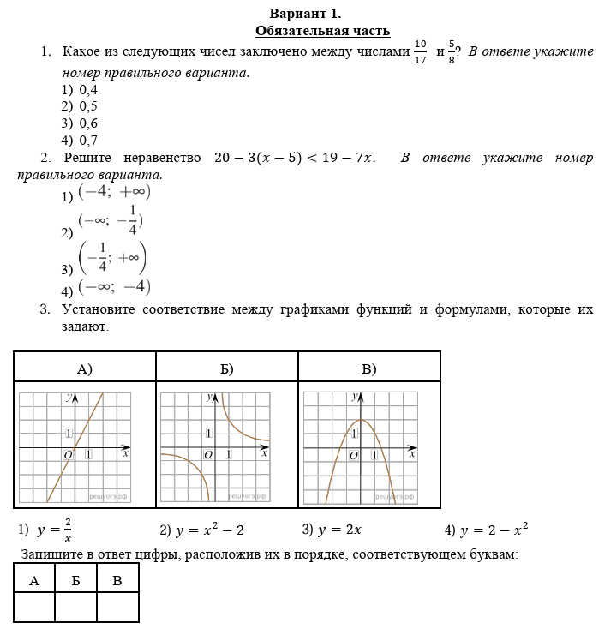

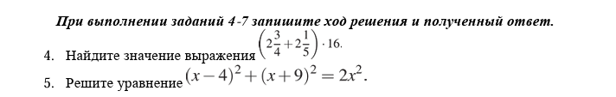

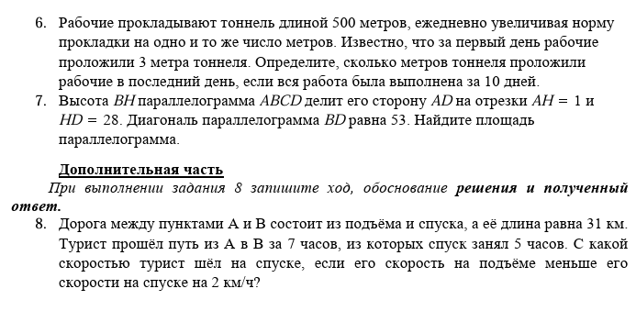

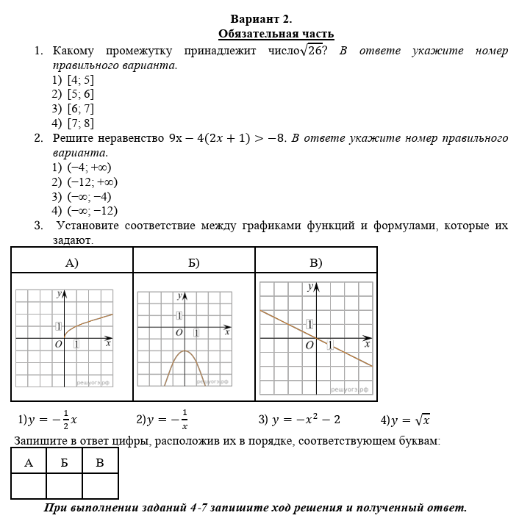

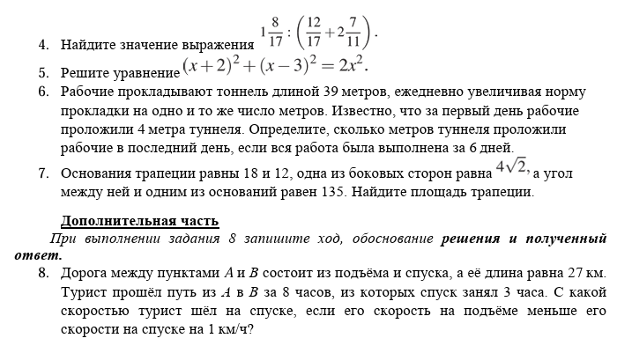



**3.2. Материалы оценочных средств для текущего контроля**

Текущий контроль проводятся во время аудиторных занятий по математике в соответствии с учебным планом и рабочей программы ОД «Математика» по всем разделам программы. В качестве текущего контроля применяются теоретические вопросы, самостоятельная работа, системы заданий в тестовой форме, контрольные работы по разделам.

**3.2.1 Теоретические вопросы**

Теоретическая часть проходит в форме устных ответов: обучающиеся вытягивают пять карточек с вопросами, дают полный ответ (со списком вопросов обучающиеся знакомятся в начале изучения раздела).

**4.2.1.1. Степени и корни**

*Степенная функция Образовательные результаты, подлежащие проверке (элементы):*

ПРб 01, ПРб 02, ПРб 03, ПРб 05, ПРб 06, ПРб 14.

ПРу 1, ПРу 5, ПРу 6, ПРу 7, ПРу 8, ПРу 18, ПРу 19.

**Теоретические вопросы:**

1. Дайте определение арифметического квадратного корня (не забываем пояснить область определения и область значений, иначе определение не раскрыто).

2. Дайте определение коня п-ой степени из числа (не забываем пояснить область определения и область значений, иначе определение не раскрыто)

3. Запишите и произнесите вслух все известные вам свойства корней.

4. Запишите и произнесите вслух все известные вам свойства степеней.

5. На что необходимо обратить внимание при решении иррационального уравнения четной степени?

6. Чему равен корень четной степени из отрицательного числа? Приведите пример.

7. Чему равен корень нечетной степени из отрицательного числа? Приведите пример.

8. На что стоит обратить внимание при решении иррациональных, дробно-рациональных уравнений и неравенств?

9. Назовите правило внесения множителя под знак корня.

10. Как избавляются от иррациональности в знаменателе?

11. Дайте определение степени с дробным и отрицательным показателем, сформулируйте их свойства.

12. Степенная функция – это функция …

13. Свойства степенной функции различаются в зависимости от …

14. Свойства степенной функции при четном значении n. Графиком функции является … , расположенная в … полуплоскости координат

15. Свойства степенной функции при нечетном значении n. Графиком функции является …

16. Уравнения, в которых переменная ….., называются иррациональными.

17. Решение иррациональных уравнений сводится к переходу от иррационального к рациональному уравнению …

**3.2.1.2 Показательная функция**

*Образовательные результаты, подлежащие проверке (элементы):*

ПРб 01, ПРб 02, ПРб 03, ПРб 04, ПРб 05, ПРб 06, ПРб 14.

ПРу 01, ПРу 05, ПРу 06, ПРу 07, ПРу 08, ПРу 18, ПРу 19.

**Теоретические вопросы:**

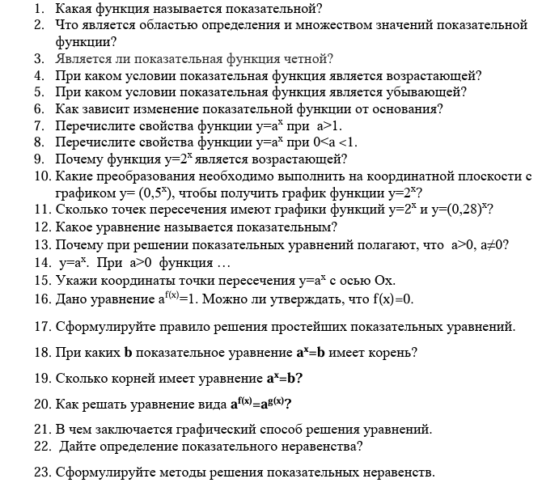

**3.2.1.3. Логарифмы. Логарифмическая функция**

*Образовательные результаты, подлежащие проверке (элементы):*

ПРб 01, ПРб 02, ПРб 03, ПРб 04, ПРб 05, ПРб 06, ПРб 14.

ПРу 01, ПРу 05, ПРу 06, ПРу 07, ПРу 08, ПРу 18, ПРу 19.

Теоретические вопросы:

1. Дайте определение логарифма.

2. Сформулируйте название действия нахождения логарифма.

3. Запишите основание натурального логарифма.

4. Сформулируйте основное логарифмическое тождество.

5. Сформулируйте теорему о логарифме произведения.

6. Сформулируйте теорему о логарифме частного.

7. Приведите формулу перехода к новому основанию.

8. Какие свойства логарифма используются при выполнении тождественных преобразований?

9. Какой логарифм называется десятичным?

10. Дайте определение логарифмической функции.

11. Сформулируйте определение логарифмического уравнения.

12. Сформулируйте методы решения логарифмических уравнений.

13. Дайте определение логарифмического неравенства.

14. Сформулируйте методы решения логарифмических неравенств.

15. Запишите общий вид логарифмической функции.

16. Как представить число в виде логарифма по основанию a?

17. Изобразите схематично график логарифмической функции.

18. Как определить посторонний корень логарифмического уравнения?

19. Перечислите основные свойства логарифмов a>1, a≠ 1.

20. Обязательно ли при решении логарифмического уравнения находить область существования функций, входящих в уравнение?

21. На что, в первую очередь следует обратить внимание при решении логарифмического неравенства?

**3.2.1.4. Комплексные числа**

**Теоретические вопросы:**

1. Дать определение комплексного числа.

2. Сформулировать определение мнимой единицы.

3. Как найти степень мнимой единицы?

4. Какие комплексные числа называют равными, сопряженными?

5. Записать формулу для нахождения произвольной степени мнимой единицы.

6. Приведите примеры чисто мнимых чисел.

7. Дать определение суммы двух комплексных чисел.

8. Дать определение частного двух комплексных чисел.

9. Как изображаются комплексные числа на координатной плоскости?

10. Дайте определение модуля и аргумента комплексного числа.

11. Запишите формулу для нахождения модуля комплексного числа.

12. Запишите формулу для нахождения модуля комплексного числа.

13. Как найти аргумент комплексного числа?

14. Запишите общий вид комплексного числа в тригонометрической форме.

15. Как перемножить два комплексного числа в тригонометрической форме?

16. Как разделить два комплексного числа в тригонометрической форме?

17. Как возвести в степень комплексное число в тригонометрической форме?

18. Сколько значений имеет корень n-й степени из комплексного числа?

19. Как найти все значения корня n-й степени из комплексного числа из комплексного числа?

20. Запишите общий вид комплексного числа в показательной форме.

21. Как осуществляется переход от алгебраической формы комплексного числа к показательной форме?

22. Как перемножить два комплексного числа в показательной форме?

23. Как разделить два комплексного числа в показательной форме?

24. Как возвести в степень комплексное число в показательной форме?

25. Как найти все значения корня n-й степени из комплексного числа в показательной форме?

**3.2.1.5. Основы тригонометрии. Тригонометрические функции**

*Образовательные результаты, подлежащие проверке (элементы):*

ПРб 01, ПРб 03, ПРб 05, ПРб 14.

ПРу 01, ПРу 06, ПРу 07, ПРу 08, ПРу 18, ПРу 19.

**Теоретические вопросы:**

1. Как строится угол на числовой окружности?

2. Дайте определение 1 радиана и 1 градуса.

3. Запишите формулу перехода от градусного измерения угла к радианному.

4. Дайте определение основным тригонометрическим функциям произвольного угла.

5. Дайте определение основным тригонометрическим функциям острого угла в прямоугольном треугольнике.

6. Перечислите значения некоторых тригонометрических функций.

7. Приведите знаки основных тригонометрических функций в разных четвертях.

8. Запишите основное тригонометрическое тождество.

9. Запишите формулу, связывающую тангенс и котангенс угла.

10. Запишите формулы, связывающие тангенс с косинусом и синус с котангенсом.

11. Перечислите основные формулы сложения.

12. Сформулируйте мнемоническое правило для запоминания формул приведения.

13. Сформулируйте правило написания формул приведения.

14. Приведите пример на применение формул приведения.

15. Приведите формулы суммы углов.

16. Запишите формулы двойного угла тригонометрических функций.

17. Запишите формулы половинного аргумента тригонометрических функций.

18. Запишите формулы преобразования суммы тригонометрических функций в произведение.

19. Запишите формулы преобразования произведения тригонометрических функций в сумму. 20. Выражение тригонометрических функций через тангенс половинного аргумента

21. Перечислите формулы для решения простейших тригонометрических уравнений в общем виде.

22. Дайте определение арксинуса числа.

23. Дайте определение арккосинуса числа.

24. Как проходит линия тангенсов?

25. Как проходит линия котангенсов?

26. Приведите формулы решения простейших тригонометрических уравнений.

27. Перечислите формулы частных случаев решения простейших тригонометрических уравнений.

28. Объясните метод решения простейших тригонометрических уравнений с помощью единичной окружности.

29. Приведите формулы решения простейших тригонометрических уравнений.

30. Укажите два основных метода решения тригонометрических уравнений.

31. Дайте определение однородного тригонометрического уравнения первой и второй степеней.

32. Укажите способ решения однородного тригонометрического уравнения первой степени.

33. Приведите методы решения тригонометрических уравнений в зависимости от типа. 3

4. Что называется простейшими тригонометрическими неравенствами?

35. Проиллюстрируйте решение неравенства sin x>m на единичной окружности.

36. Расскажите о методе замены переменной пи решении тригонометрических неравенств.

37. Как применяется метод интервалов при решении тригонометрических неравенств?

**3.2.1.6. Производная функции, ее применение**

*Образовательные результаты, подлежащие проверке (элементы):*

ПРб 01, ПРб 04, ПРб 06, ПРб 14.

ПРу 01, ПРу 06, ПРу 07, ПРу 08, ПРу 09, ПРу 10, ПРу 11, ПРу 18, ПРу 19.

**Теоретические вопросы:**

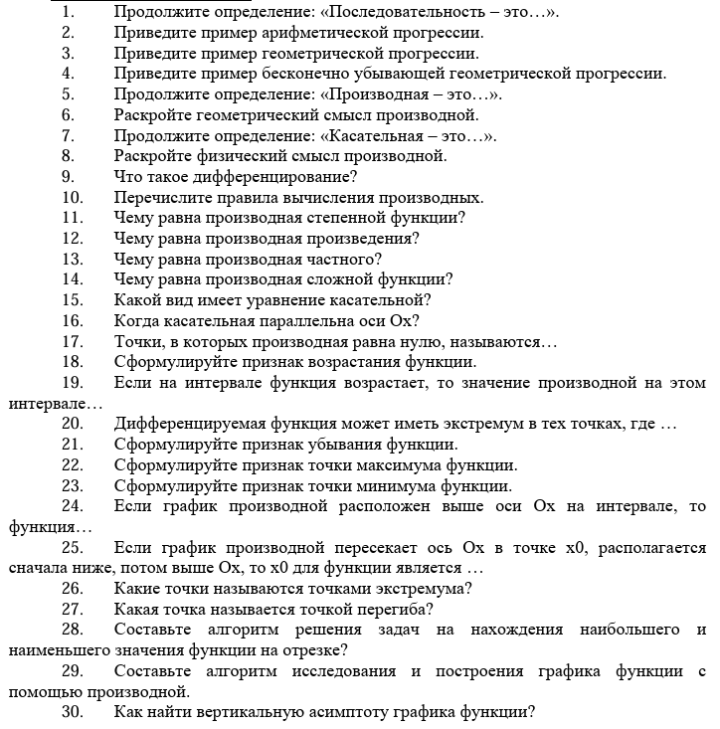

**3.2.1.7. Первообразная функции, ее применение**

***Образовательные результаты, подлежащие проверке (элементы):***

ПРб 01, ПРб 04, ПРб 06, ПРб 14.

ПРу 01, ПРу 06, ПРу 07, ПРу 08, ПРу 09, ПРу 10, ПРу 11, ПРу 18, ПРу 19.

**Теоретические вопросы:**

1. Сформулируйте определение перообразной.

2. Сформулируйте основное свойство первообразной. Геометрический смысл основного свойства первообразных.

3. Сформулируйте три правила нахождения первообразных.

4. Какую фигуру называют криволинейной трапецией?

5. Запишите формулу для вычисления площади криволинейной трапеции.

6. Объясните, что такое интеграл. Запишите формулу Ньютона-Лейбница.

7. Геометрический и физический смысл определенного интеграла. 8. Что такое интегрирование?

**3.2.1.8. Прямые и плоскости в пространстве**

*Образовательные результаты, подлежащие проверке (элементы):*

ПРб 01, ПРб 09, ПРб 11, ПРб 12, ПРб 14.

ПРу 01, ПРу 14, ПРу 15, ПРу 16, ПРу 18, ПРу 19.

Теоретические вопросы:

1. Сформулируйте три аксиомы стереометрии

2. Сформулируйте теоремы, следующие из аксиом стереометрии

3. Дайте определение параллельных прямых в пространстве.

4. Перечислите случаи взаимного расположения двух прямых в пространстве.

5. Дайте определение параллельности прямой и плоскости.

6. Перечислите случаи взаимного расположения прямой и плоскости.

7. Сформулируйте признак скрещивающихся прямых.

8. Дайте определение скрещивающихся прямых.

9. Сформулируйте признак параллельности прямой и плоскости.

10. Сформулируйте признак параллельности плоскостей.

11. Сформулируйте свойства параллельных плоскостей.

12. Сформулируйте теоремы о параллельности прямых в пространстве

13. Верно ли, что через точку вне данной плоскости проходит прямая, параллельная данной плоскости, и при том только одна?

14. Верно ли, сто через точку вне данной плоскости проходит плоскость, параллельная данной плоскости, и притом только одна?

15. Могут ли скрещивающиеся прямые быть параллельными одной плоскости?

16. Могут ли скрещивающиеся прямые быть параллельными третьей прямой?

17. Сформулируйте определение перпендикулярности прямой и плоскости.

18. Сформулируйте признак перпендикулярности прямой и плоскости.

19. Сформулируйте теорему о прямой, перпендикулярной к плоскости.

20. Сформулируйте свойства, связывающие параллельность прямых и их перпендикулярность к плоскости.

21. Сформулируйте теорему о трех перпендикулярах.

22. Сформулируйте теорему, обратную к теореме о трех перпендикулярах.

23. Дайте определение двугранного угла.

24. Дайте определение угла между прямой и плоскостью.

25. Сформулируйте теорему о диагонали прямоугольного параллелепипеда.

26. Сформулируйте признак перпендикулярности плоскостей.

27. Верно ли, что плоскость, перпендикулярна к данной прямой, перпендикулярна к любой плоскости, содержащей эту прямую?

28. Верно ли, что прямая. перпендикулярная к двум данным пересекающимися прямым, перпендикулярна к любой плоскости, содержащей эти прямые?

29. Может ли расстояние от точки до плоскости изображаться двумя различными отрезками?

30. Может ли расстояние между параллельными плоскостями изображаться двумя различными отрезками?

31. ОА – перпендикуляр к плоскости треугольника АВС. Назовите угол между прямой ОВ и плоскостью АВС.

32. ОА – перпендикуляр к плоскости треугольника АВС. Назовите угол между прямой ОС и плоскостью АВС.

**3.2.1.9. Координаты и векторы**

Образовательные результаты, подлежащие проверке (элементы):

ПРб 01, ПРб 09, ПРб 11, ПРб 12, ПРб 13.

ПРу 01, ПРу 14, ПРу 15, ПРу 16, ПРу 17, ПРу 19.

**Теоретические вопросы:**

1. Дайте определение вектора.

2. Дайте определение коллинеарных векторов.

3. Дайте определение произведения вектора на число.

4. Дайте определение равных векторов.

5. Сформулируйте правило треугольника для сложения двух векторов.

6. Сформулируйте правило многоугольника для сложения нескольких векторов.

7. Дайте определение компланарных векторов.

8. Сформулируйте признак компланарности трех векторов.

9. Сформулируйте теорему о разложении вектора по трем некомпланарным векторам.

10. Опишите с помощью чертежа правило параллелепипеда для сложения трех некомпланарных векторов.

11. Верно ли, что векторы, лежащие на боковых ребрах призмы, коллинеарны?

12. Верно ли, что векторы, лежащие на боковых ребрах пирамиды, коллинеарны?

13. Могут ли три компланарных вектора лежать на трех взаимно перпендикулярных прямых?

14. Могут ли три некомпланарных вектора лежать на трех параллельных прямых?

15. Верно ли, что координаты точки равны соответствующим координатам ее радиусвектора?

16. Может ли длина вектора быть меньше одной из его координат?

17. Может ли длина вектора равняться одной из его координат?

18. Назовите координатную плоскость, в которой лежит точка М(0;-2;8)

19. Назовите координатную плоскость, в которой лежит точка М(-1;0;5)

20. Из точек А(2;0;-4), В(3;0;0),С(0;1;0), D(-1;7;0);Е(0;0;11) выберите точку, лежащую на оси аппликат

21. Из точек А(2;0;-4), В(3;0;0),С(0;1;0), D(-1;7;0);Е(0;0;11) выберите точку, лежащую на оси ординат.

22. Верно ли, что величина скалярного произведения векторов зависит от величины угла между ними?

23. Верно ли, что величина скалярного произведения векторов зависит от их длины?

24. Может ли скалярное произведение двух векторов быть равным их сумме?

25. Может ли скалярное произведение двух векторов быть равным произведению быть равным произведению одного из них на число?

26. Запишите формулу координат середины отрезка.

27. Запишите формулу длины вектора в пространстве.

28. Запишите формулу расстояния между двумя точками в пространстве.

29. Дайте определение скалярного произведения векторов в пространстве.

30. Запишите формулу вычисления скалярного произведения двух векторов по их координатам

**3.2.1.10. Многогранники и тела вращения**

Образовательные результаты, подлежащие проверке (элементы):

ПРб 01, ПРб 06, ПРб 09, ПРб 10, ПРб 11, ПРб 12, ПРб 14.

ПРу 01, ПРу 12, ПРу 13, ПРу 14, ПРу 15, ПРу 16, ПРу 18, ПРу 19

**Теоретические вопросы:**

1. Дайте определение прямой призмы.

2. Дайте определение правильной призмы.

3. Дайте определение правильной пирамиды.

4. Дайте определение апофемы правильной пирамиды.

5. Запищите формулы площадей боковой и полной поверхности правильной призмы.

6. Запищите формулы площадей боковой и полной поверхностей правильной пирамиды.

7. Дайте определение правильной усеченной пирамиды. Запишите формулы площадей ее боковой и полной поверхностей.

8. Дайте определение правильного многогранника.

9. Перечислите элементы симметрии многогранника.

10. Перечислите виды правильных многогранников.

11. Верно ли, что все грани прямой призмы – прямоугольники?

12. Верно ли, что боковые грани наклонной призмы – параллелограммы?

13. Может ли сечение куба делить его на две правильные призмы?

14. Может ли сечение куба делить его на две прямых треугольных призмы?

15. В треугольной пирамиде DABC назовите высоту, если боковые грани DAB и DBC перпендикулярны к основанию ABC.

16. В треугольной пирамиде DABC назовите высоту, если боковые грани DBC и DAC перпендикулярны к основанию ABC.

17. Дайте определение цилиндра. Нарисуйте цилиндр, укажите его образующую и осевое сечение.

18. Дайте определение конуса. Нарисуйте конус, укажите его образующую и осевое сечение.

19. Запишите формулы площадей боковой и полной поверхностей конуса.

20. Запишите формулы площадей боковой и полной поверхностей цилиндра.

21. Дайте определение сферы и шара.

22. Дайте определение касательной плоскости к сфере.

23. Запишите формулу площади боковой поверхности усеченного конуса.

24. Запишите формулу площади сферы.

25. Запишите уравнение сферы с данным центром и радиусом. Опишите все случаи взаимного расположения сферы и плоскости, удаленной от центра сферы на заданное расстояние.

26. Сформулируйте свойство и признак касательной плоскости к сфере.

27. Верно ли, что все точки шара удалены от центра на расстояние, равное радиусу шара?

28. Верно ли, что все точки сферы удалены от центра на расстояние, равное радиусу сферы?

29. Может ли осевое сечение цилиндра быть трапецией.

30. Может ли осевое сечение конуса быть неравнобедренным треугольником?

31. Запишите формулу объема прямоугольного параллелепипеда.

32. Запишите формулу объема куба.

33. Запишите формулу объема прямой призмы.

34. Запишите формулу объема конуса.

35. Запишите формулу объема цилиндра.

36. Запишите формулу объема пирамиды.

37. Запишите формулу объема шара.

38. Запишите формулу площади сферы.

39. Запишите формулу объема усеченной пирамиды. 40. Запишите формулу объема усеченного конуса.

41. Верно ли, что прямая и наклонная призмы с соответственно равными основаниями могут иметь равные объемы?

42. Верно ли, что правильная и неправильная пирамиды с равными основаниями могут иметь равные объемы?

43. Могут ли два цилиндра с равными объемами иметь неравные радиусы?

44. Могут ли два шара с равными объемами иметь неравные радиусы?

**3.2.1.11 Элементы комбинаторики, статистики и теории вероятностей**

Образовательные результаты, подлежащие проверке (элементы):

ПРб 07, ПРб 08, ПРб 14.

ПРу 01, ПРу 02, ПРу 03, ПРу 04, ПРу 12, ПРу 13, ПРу 14, ПРу 18, ПРу 19.

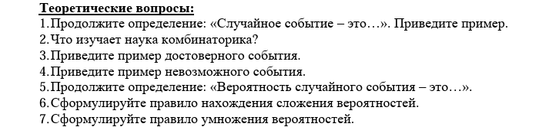

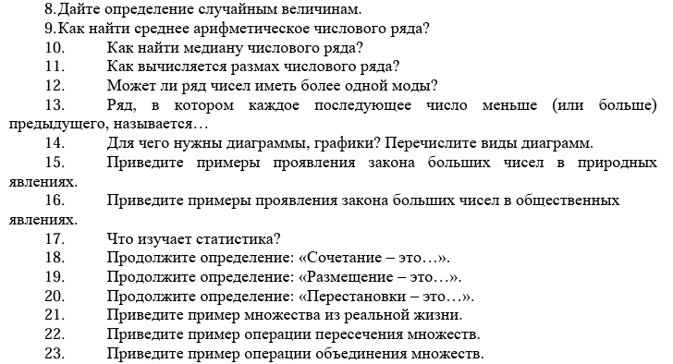



**3.2.1.12. Множества. Элементы теории графов**

Образовательные результаты, подлежащие проверке (элементы):

ПРб 01, ПРб 02. ПРу 01, ПРу 02, ПРу 03.

**Теоретические вопросы:**

1. Сформулируйте определение множества.

2. Как можно задать множество?

3. Какие множества называются равными?

4. Какое множество называют пустым?

5. Какое множество является подмножеством другого множества?

6. Какие основные операции выполняются над множествами?

7. Как определяется объединение множеств?

8. Как определяется пересечение множеств?

9. Как определяется разность множеств?

10. Какие бывают множества?

11. Сформулируйте определение графа.

12. Точки графа называются…

13. Линии графа называются…

14. Если ребро графа соединяет две его вершины, то говорят, что это ребро им…

15. Если существует ребро, инцидентное двум вершинам графа, то эти вершины являются…

16. Как называется ребро, имеющее совпадающие начало и конец?

17. Ребра называются смежными, если они …

18. Эйлеров цикл…

19. Гамильтонов цикл…

20. В эйлеровом графе все вершины, какой степени?

21. Как найти степень вершины графа?

22. Назовите отличительные черты полного и неполного графов.

23. Назовите отличительные черты связного и несвязного графов.

24. Расстояние между вершинами есть…

25. Дерево есть….

26. Ребра называются кратными, если они …

27. Расстояние до вершины дерева называют …

28. Конечный связный граф с выделенной вершиной(корнем), не имеющий циклов, называют…

29. Дерево, в котором поддеревья каждого узла образуют упорядоченное подмножество называется…

30. Если каждая из вершин неориентированного графа соединена ребрами с остальными, то такой граф называется…

**3.2.2. Самостоятельная работа**

**3.2.2.1 Степени и корни. Степенная функция**

Образовательные результаты, подлежащие проверке (элементы):

ПРб 01, ПРб 02, ПРб 03, ПРб 05, ПРб 06, ПРб 14.

ПРу 1, ПРу 5, ПРу 6, ПРу 7, ПРу 8, ПРу 18, ПРу 19.

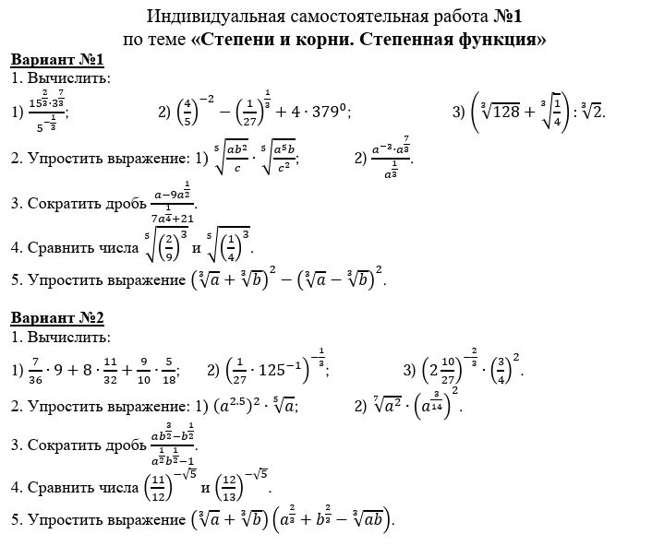

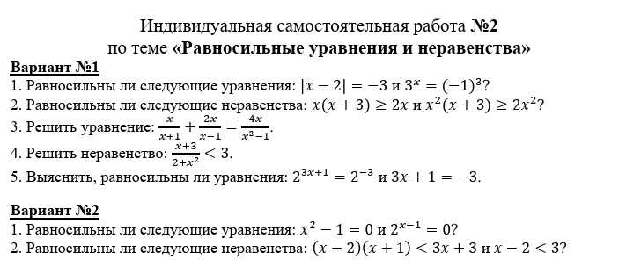



**3.2.2.2 Показательная функция**

Образовательные результаты, подлежащие проверке (элементы):

ПРб 01, ПРб 02, ПРб 03, ПРб 04, ПРб 05, ПРб 06, ПРб 14.

ПРу 01, ПРу 05, ПРу 06, ПРу 07, ПРу 08, ПРу 18, ПРу 19.

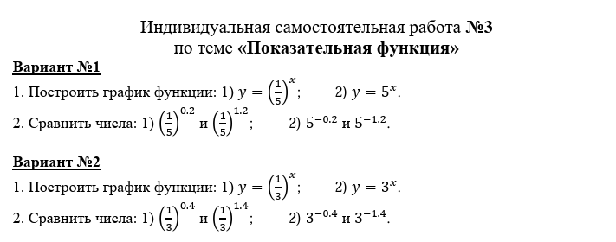

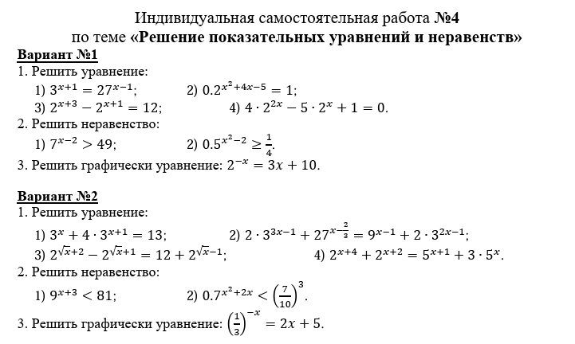

**3.2.2.3. Логарифмы. Логарифмическая функция**

Образовательные результаты, подлежащие проверке (элементы):

ПРб 01, ПРб 02, ПРб 03, ПРб 04, ПРб 05, ПРб 06, ПРб 14.

ПРу 01, ПРу 05, ПРу 06, ПРу 07, ПРу 08, ПРу 18, ПРу 19.

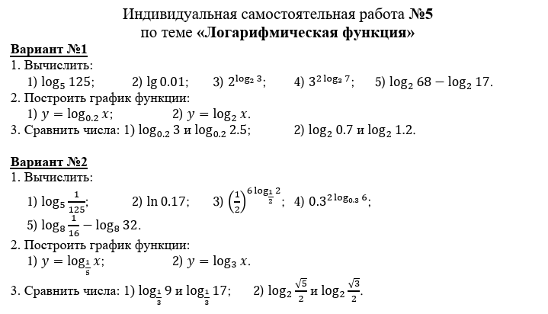

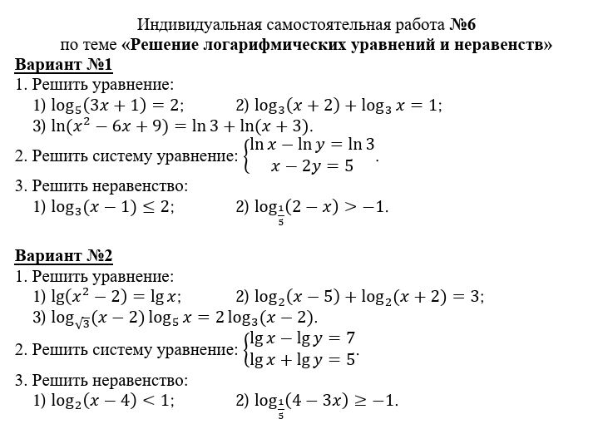

**3.2.2.4. Комплексные числа**

Индивидуальная самостоятельная работа №7 по теме «Комплексные числа»

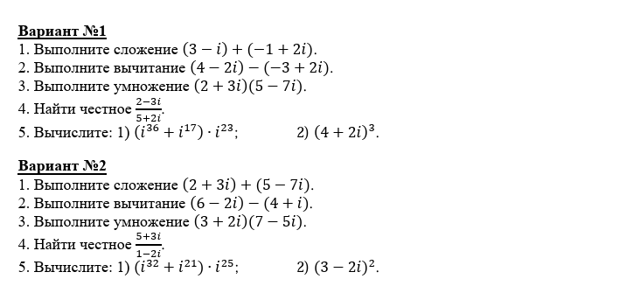



**3.2.2.5. Основы тригонометрии. Тригонометрические функции**

Образовательные результаты, подлежащие проверке (элементы):

ПРб 01, ПРб 03, ПРб 05, ПРб 14.

ПРу 01, ПРу 06, ПРу 07, ПРу 08, ПРу 18, ПРу 19.

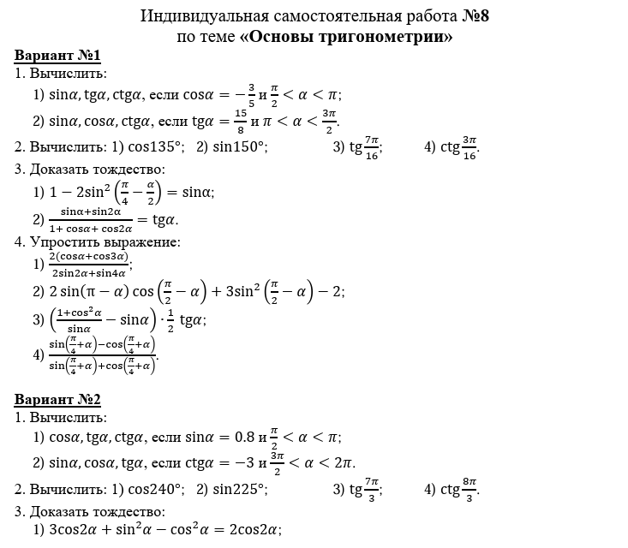

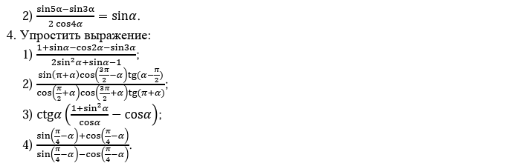

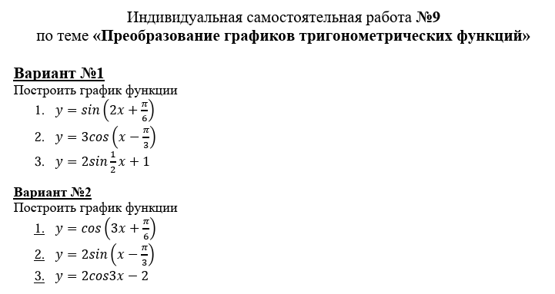

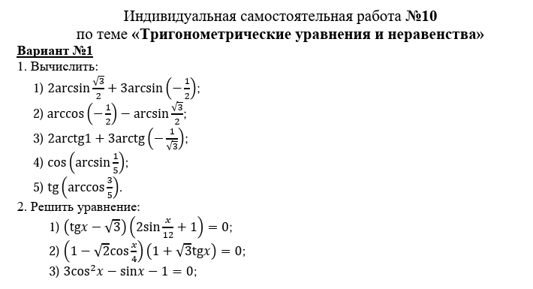



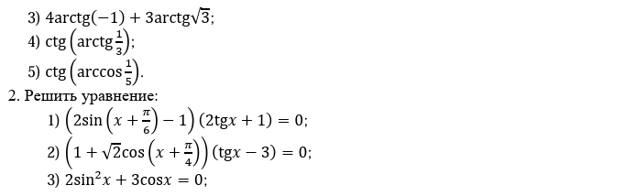

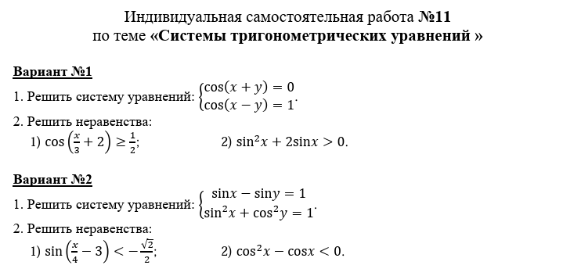

**3.2.2.6. Производная функции, ее применение**

Образовательные результаты, подлежащие проверке (элементы):

ПРб 01, ПРб 04, ПРб 06, ПРб 14.

ПРу 01, ПРу 06, ПРу 07, ПРу 08, ПРу 09, ПРу 10, ПРу 11, ПРу 18, ПРу 19.

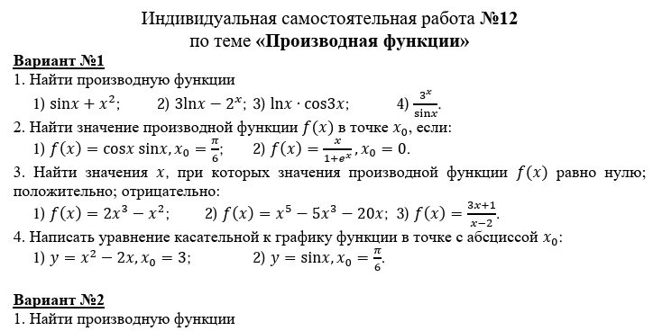

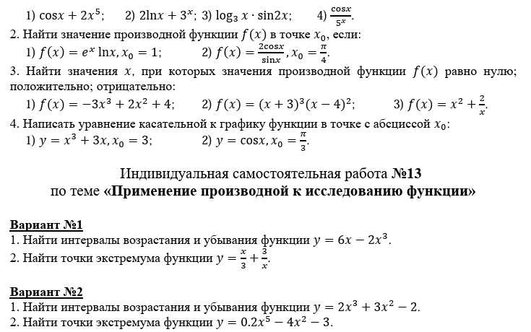

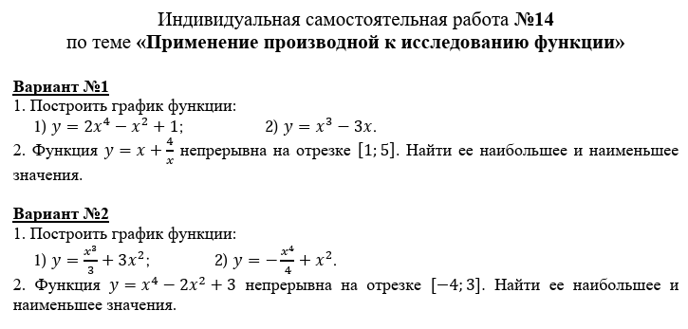

**3.2.2.7. Первообразная функции, ее применение**

Образовательные результаты, подлежащие проверке (элементы):

ПРб 01, ПРб 04, ПРб 06, ПРб 14.

ПРу 01, ПРу 06, ПРу 07, ПРу 08, ПРу 09, ПРу 10, ПРу 11, ПРу 18, ПРу 19

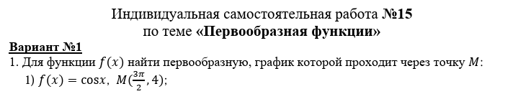

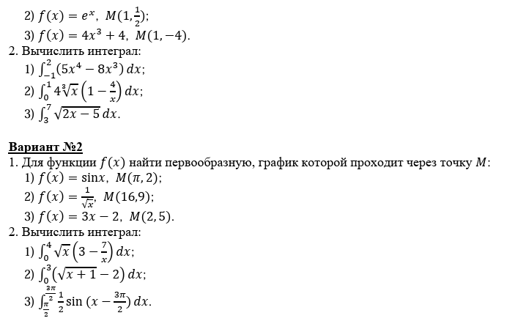

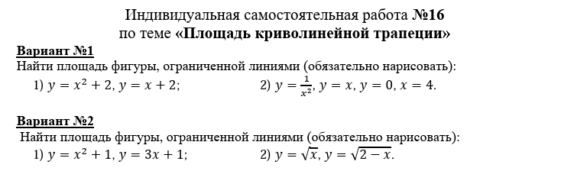

**3.2.2.8. Прямые и плоскости в пространстве**

Образовательные результаты, подлежащие проверке (элементы):

ПРб 01, ПРб 09, ПРб 11, ПРб 12, ПРб 14.

ПРу 01, ПРу 14, ПРу 15, ПРу 16, ПРу 18, ПРу 19.

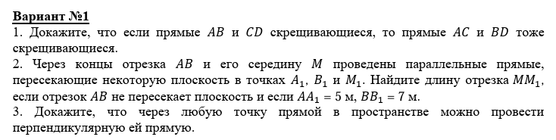

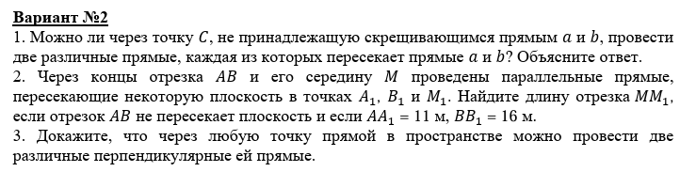

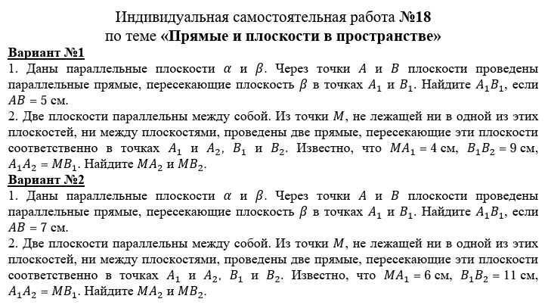

**3.2.2.9. Координаты и векторы**

Образовательные результаты, подлежащие проверке (элементы):

ПРб 01, ПРб 09, ПРб 11, ПРб 12, ПРб 13.

ПРу 01, ПРу 14, ПРу 15, ПРу 16, ПРу 17, ПРу 19.

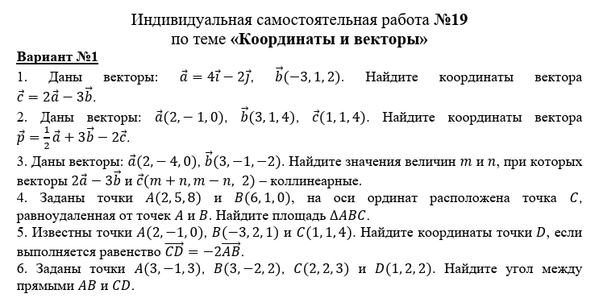

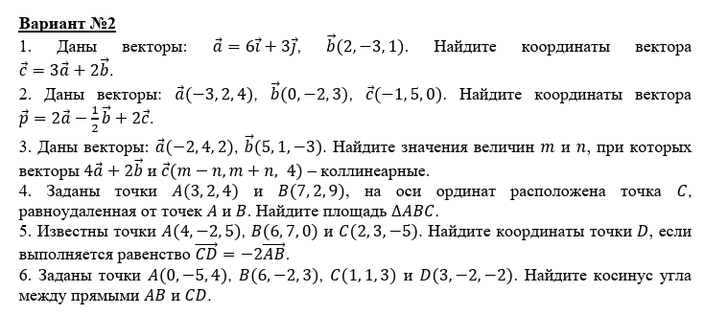



**3.2.2.10. Многогранники и тела вращения**

Образовательные результаты, подлежащие проверке (элементы):

ПРб 01, ПРб 06, ПРб 09, ПРб 10, ПРб 11, ПРб 12, ПРб 14.

ПРу 01, ПРу 12, ПРу 13, ПРу 14, ПРу 15, ПРу 16, ПРу 18, ПРу 19

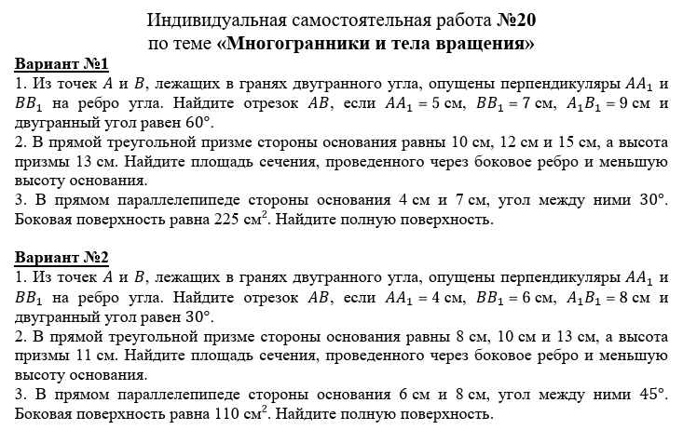



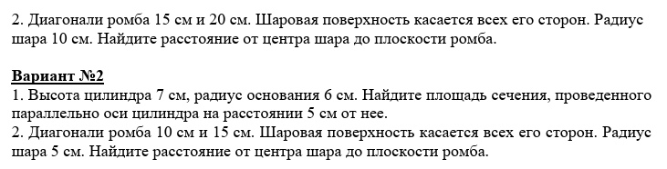

**3.2.2.11 Элементы комбинаторики, статистики и теории вероятностей**

Образовательные результаты, подлежащие проверке (элементы):

ПРб 07, ПРб 08, ПРб 14.

ПРу 01, ПРу 02, ПРу 03, ПРу 04, ПРу 12, ПРу 13, ПРу 14, ПРу 18, ПРу 19.

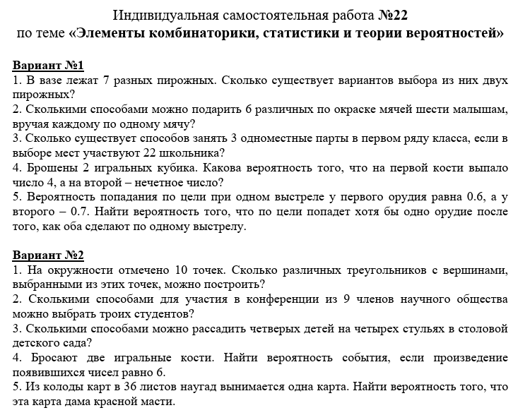

**3.2.2.12. Множества. Элементы теории графов**

Образовательные результаты, подлежащие проверке (элементы):

ПРб 01, ПРб 02.

ПРу 01, ПРу 02, ПРу 03.

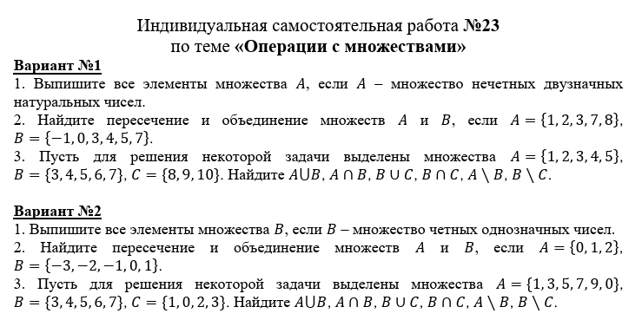

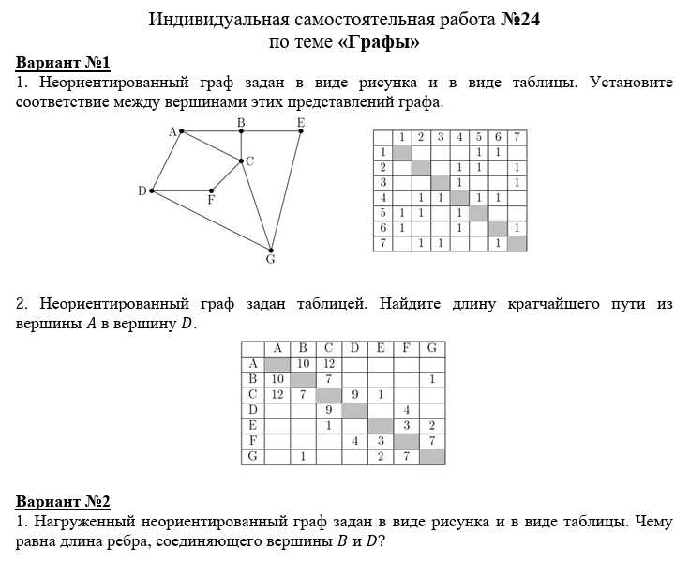

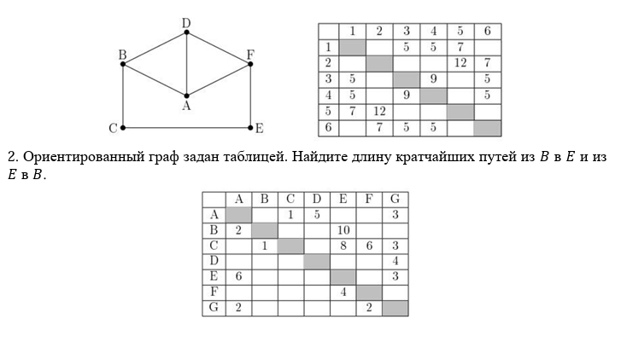

**4. Фонд оценочных средств для промежуточной аттестации (экзамен)**

На выполнение письменной экзаменационной работы по математике дается 90 минут.

Экзаменационная работа состоит из двух частей: теоретическая часть (тестирование из 27 вопросов) и практическая часть (6 заданий).

При выполнении заданий требуется представить ход решения и указать полученный ответ. За правильное выполнение любого задания из обязательной части обучающийся получаете один балл.

***Шкала перевода баллов в отметки по пятибалльной системе***

|  |  |
| --- | --- |
| ***Отметка*** | ***Количество баллов*** |
| «5» (отлично) | 49-60 |
| «4» (хорошо) | 34-48 |
| «3» (удовлетв.) | 22-33 |
| «2» (неудовлетв.) | 0-21 |

***Образовательные результаты, подлежащие проверке (элементы):***

ДРб 1, ДРб 2, ДРб 3, ДРб 4, ДРб 5, ДРб 6, ДРб 7, ДРб 8, ДРб 9, ДРб 10, ДРб 11, ДРб 12, ДРб 13, ДРб 14. ДРу 1, ДРу 2, ДРу 3, ДРу 4, ДРу 5, ДРу 6, ДРу 7, ДРу 8, ДРу 9, ДРу 10, ДРу 11, ДРу 12, ДРу 13, ДРу 14, ДРу 15, ДРу 16, ДРу 17, ДРу 18, ДРу 19.

***Практическая часть задания***

***Бан вопросов для тестирвования***

Банк состоит из 60 вопросов (10 тем по 6 вопросов).

На экзамене студенты выполняют тестирование, состоящее из 30 вопросов (из 10 тем выбирается 3 вопроса).

Время на выполнение: 45 мин.

За каждый правильный ответ – 1 балл. Максимальное количество баллов – 30.

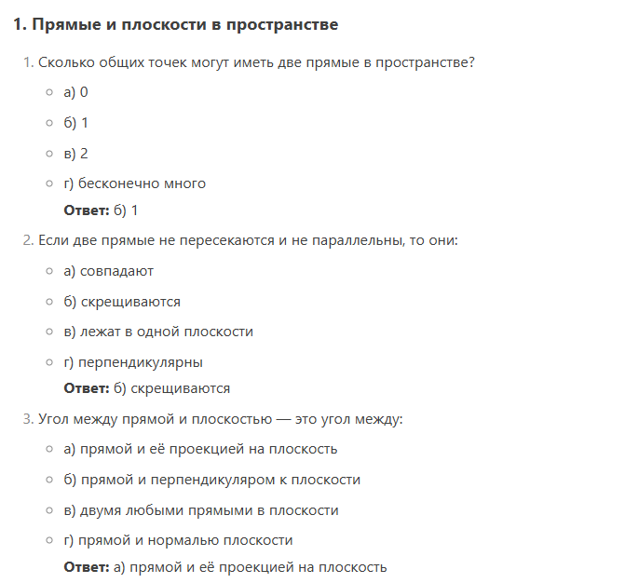



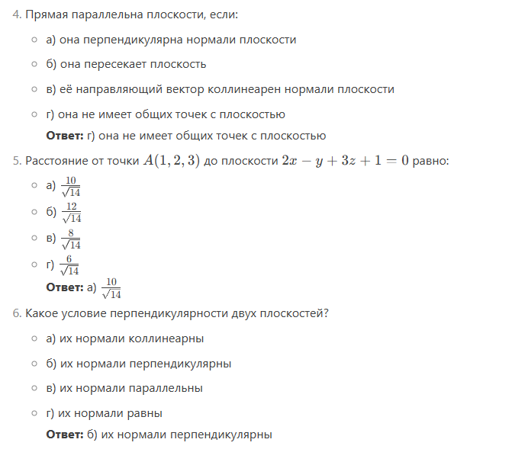

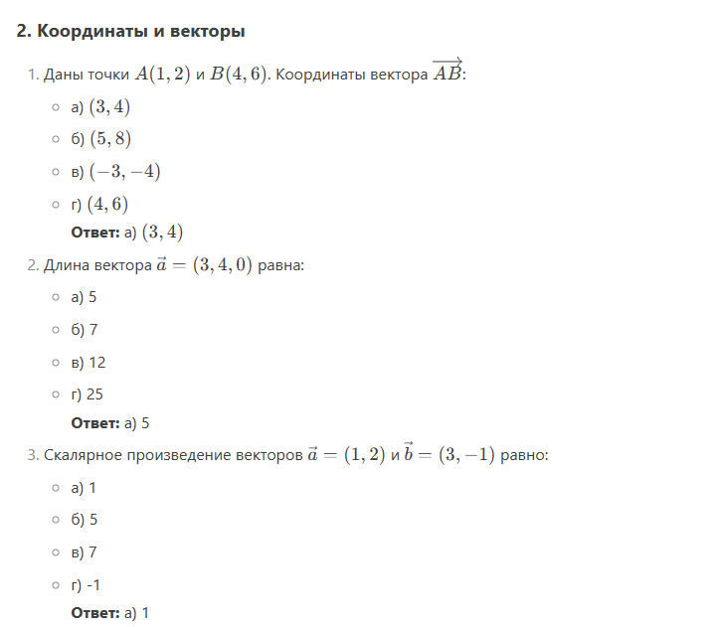



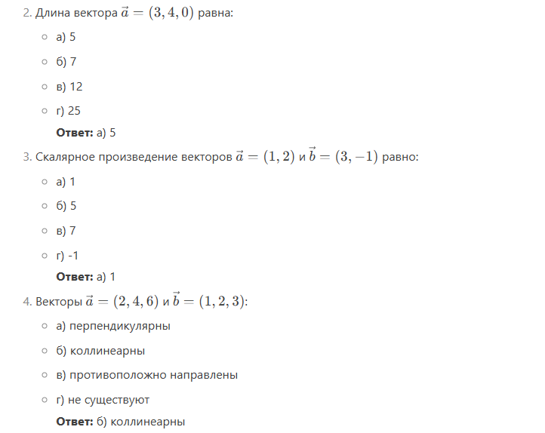



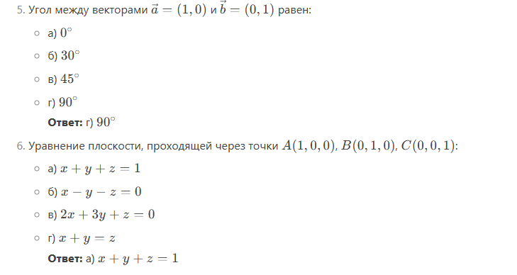

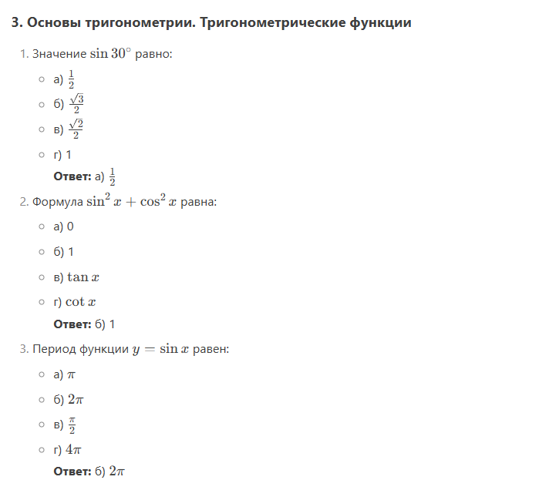



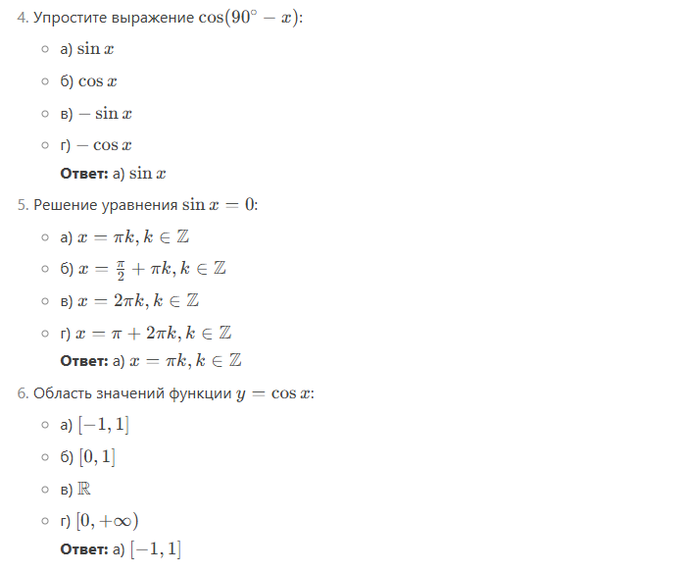

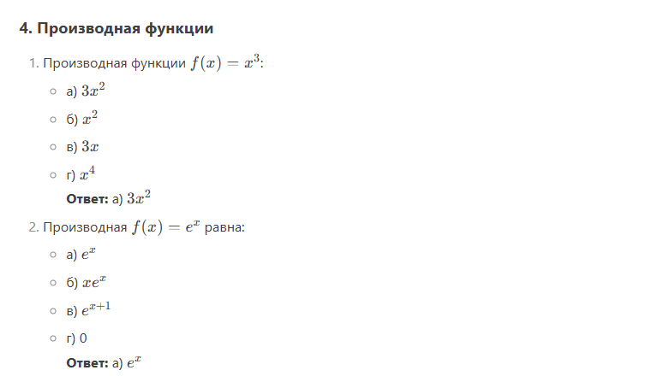

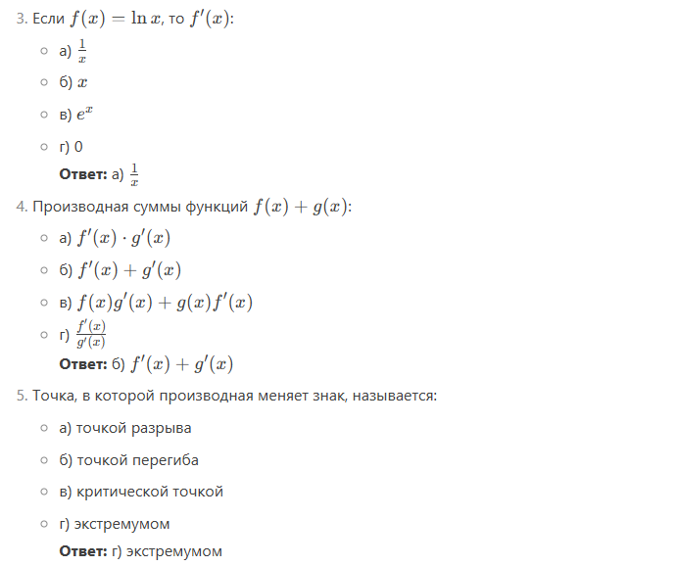



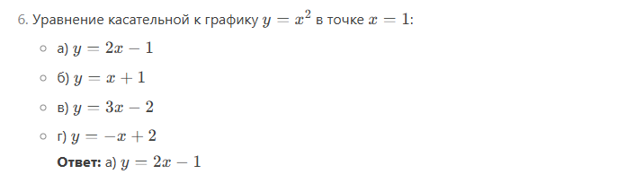

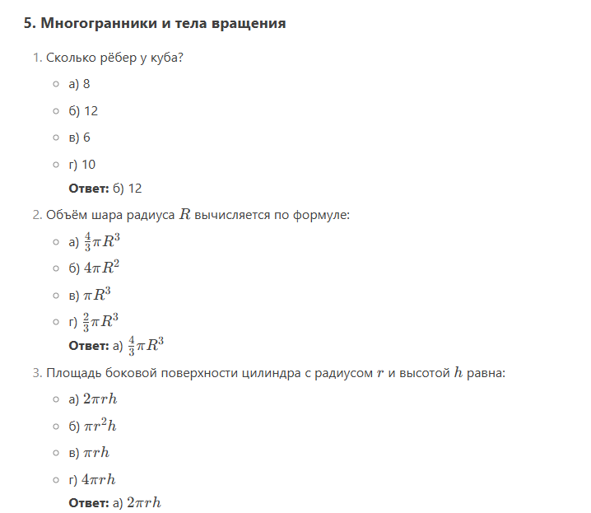

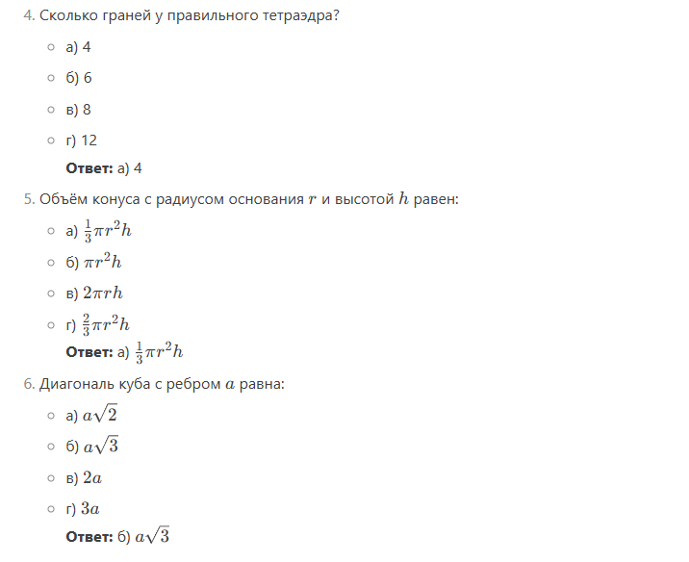

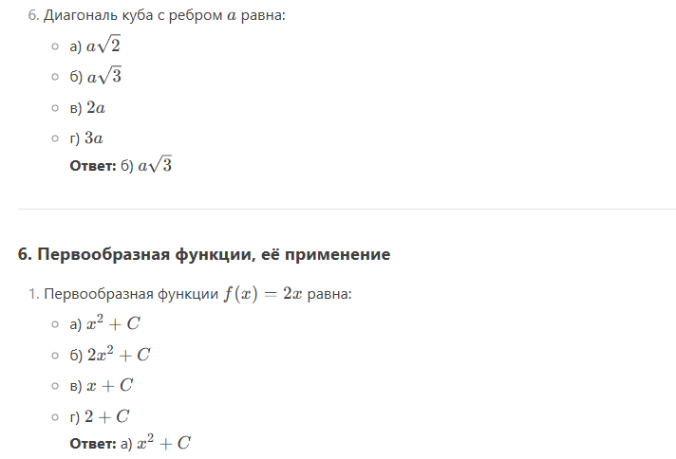

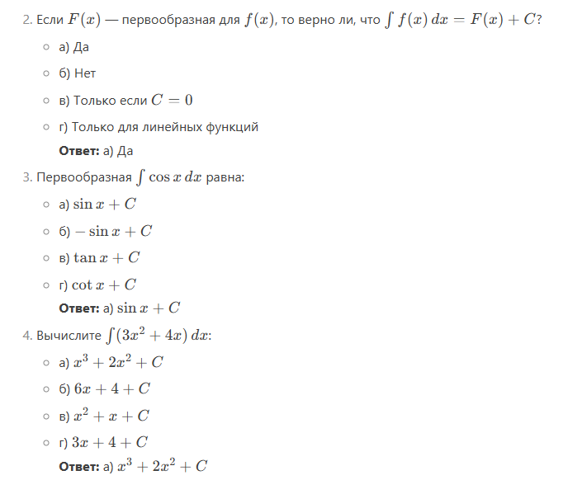

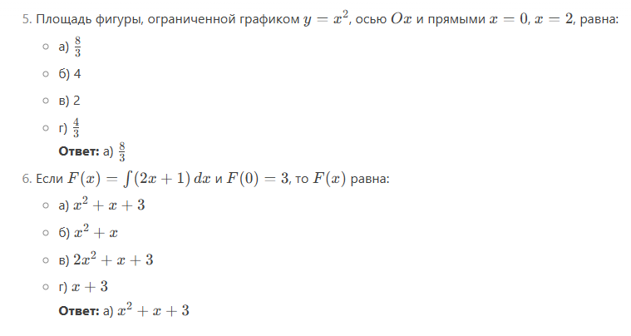

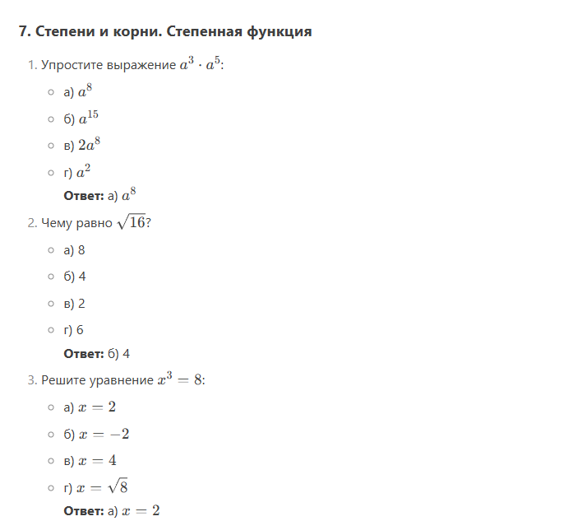

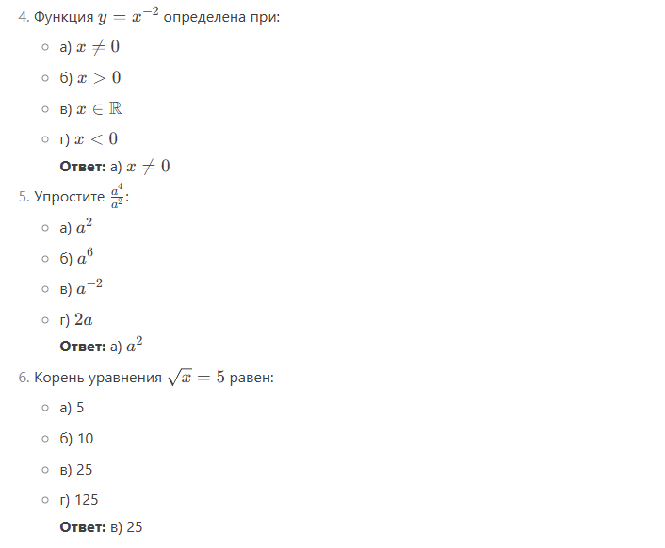

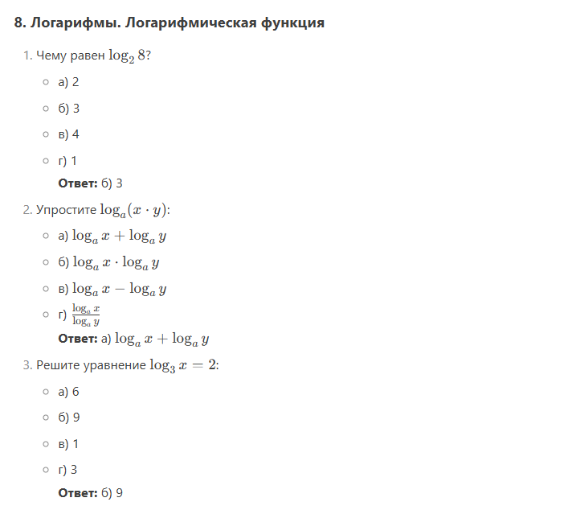



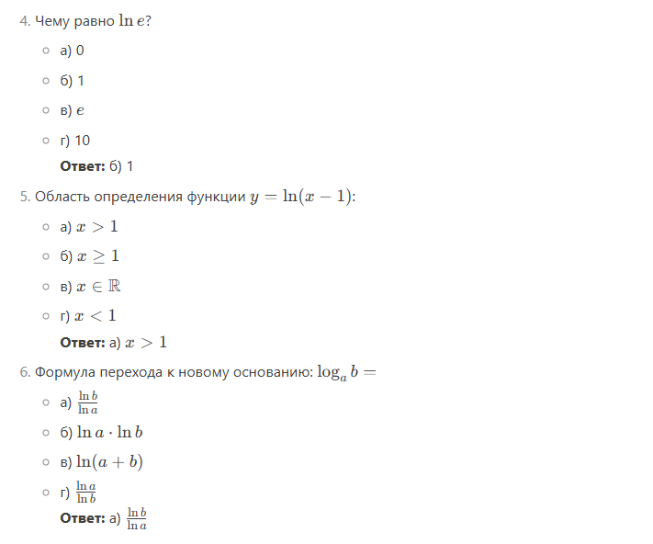

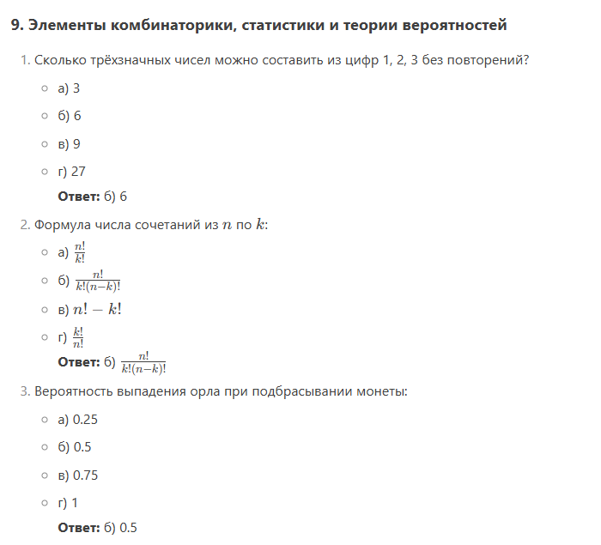

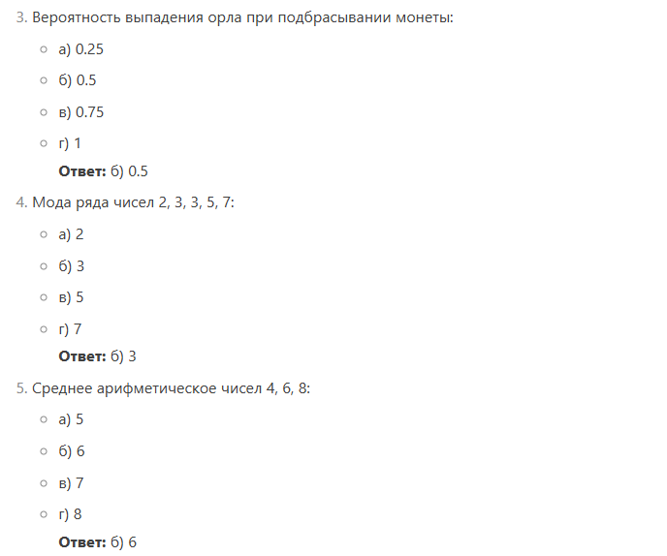

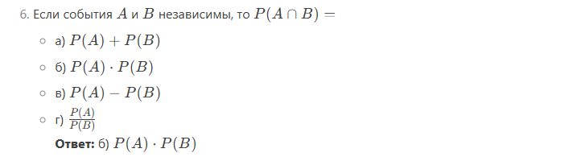

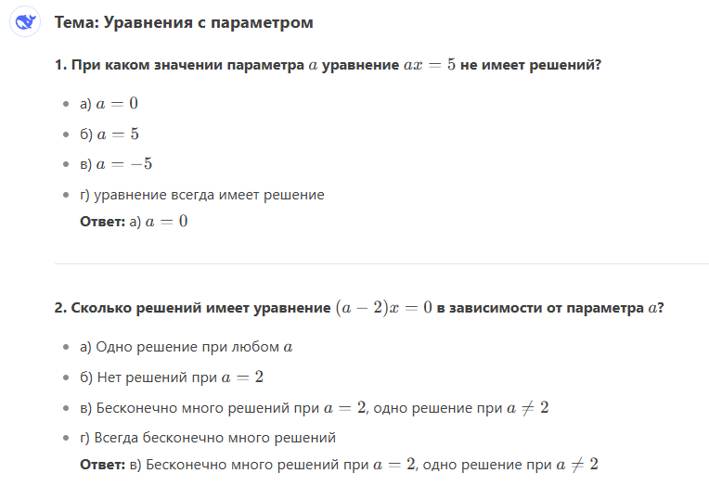

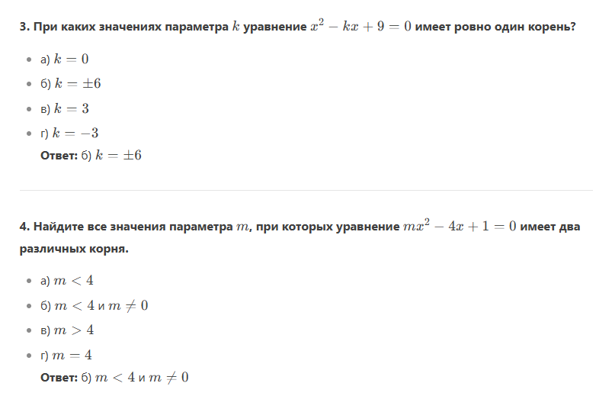

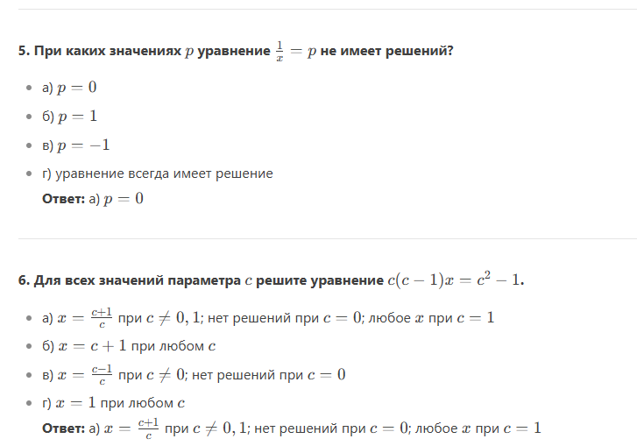

***Практическая часть***

***Экзаменационные задания по математике***

Каждый билет содержит 6 заданий.

На экзамене студенты выполняют практические задания, представив алгоритм решения.

Время на выполнение: 45 мин.

За каждый правильный ответ – 5 баллов. Максимальное количество баллов – 30.

**Экзаменационный билет 1, 8**

|  |  |
| --- | --- |
| 1 | Найдите значение выражения: |
| 2 | Решите уравнение: |
| 3 | Решите уравнение: |
| 4 | Решите неравенство: |
| 5 | Найдите наибольшее и наименьшее значение функции  на отрезке [0; 4] |
| 6 | Найдите интеграл: |

**Экзаменационный билет 2, 9**

|  |  |
| --- | --- |
| 1 | Найдите значение выражения: |
| 2 | Решите уравнение: |
| 3 | Решите уравнение: |
| 4 | Решите неравенство: |
| 5 | Найдите точки экстремума и промежутки возрастания (убывания) функции |
| 6 | Вычислите определенный интеграл: |

**Экзаменационный билет 3, 10**

|  |  |
| --- | --- |
| 1 | Найдите значение выражения, предварительно упростив его:  при *x* = 4 |
| 2 | Найдите сумму и разность комплексных чисел: |
| 3 | Решите уравнение: |
| 4 | Решите неравенство: |
| 5 | Найдите наибольшее и наименьшее значение функции  на отрезке [-2; 2] |
| 6 | Найдите интеграл: |

**Экзаменационный билет 4, 11**

|  |  |
| --- | --- |
| 1 | Найдите значение выражения: |
| 2 | Решите уравнение: |
| 3 | Решите неравенство: |
| 4 | Решите уравнение: |
| 5 | Найдите точки экстремума и промежутки возрастания (убывания) функции |
| 6 | Вычислите определенный интеграл: |

**Экзаменационный билет 5, 12**

|  |  |
| --- | --- |
| 1 | Найдите значение выражения, предварительно упростив его:  при *x* = 2 |
| 2 | Найдите сумму и разность комплексных чисел: |
| 3 | Решите уравнение: |
| 4 | Решите уравнение: |
| 5 | Найдите наибольшее и наименьшее значение функции  на отрезке [-2;2] |
| 6 | Найдите интеграл: |

**Экзаменационный билет 6, 13**

|  |  |
| --- | --- |
| 1 | Найдите значение выражения, предварительно упростив его:  при *x* = 5 |
| 2 | Решите уравнение: |
| 3 | Решите неравенство: |
| 4 | Найдите сумму и разность комплексных чисел: |
| 5 | Найдите точки экстремума и промежутки возрастания (убывания) функции |
| 6 | Вычислите определенный интеграл: |

**Экзаменационный билет 7, 14**

|  |  |
| --- | --- |
| 1 | Найдите значение выражения: |
| 2 | Решите уравнение: |
| 3 | Решите неравенство: |
| 4 | Решите неравенство: |
| 5 | Найдите наибольшее и наименьшее значение функции  на отрезке [1; 4] |
| 6 | Найдите интеграл: |